TASNİF DIŞI

T.C.
GENELKURMAY BAŞKANLIĞI
HARP AKADEMİLERİ KOMUTANLIĞI
YENİLEVENT/İSTANBUL

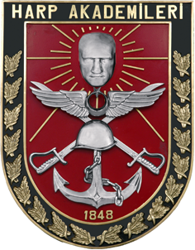

TEZ

HAZIRLAYAN : Hv.Plt.Yzb. Ali BAŞ
1909-2000 Yılları Arasındaki ABD Havacılık Sanayinin Stratejik Yönetim Değerlendirme Araçları İle İncelenerek Türk Havacılık Sanayisine İlişkin Öngörü Üretilmesi

KONU :

TARİH : 03 Mayıs 2011
TASNİF DIŞI

TEZ KONUSU

1909-2000 Yılları Arasındaki ABD Havacılık Sanayinin Stratejik Yönetim Değerlendirme Araçları İle İncelenerek Türk Havacılık Sanayisine İlişkin Öngörü Üretilmesi.

Bu araştırma incelemenin ihtiva ettiği hususlar şahsi görüşlerim olup, Türk Silahlı Kuvvetlerinin resmî görüşünü yansıtmamaktadır.

İmza

ADI VE SOYADI : Ali BAŞ
SINIF VE RÜTBESİ : Hv.Plt.Yzb.
SİCİL NO : 2001-028
AKADEMİSİ : Hava Harp Akademisi

ÖZET
ABD sabit kanatlı savaş uçağı endüstrisinde diğer ülkelere kıyasla ön sıralarda yer aldığı reddedilemez bir gerçektir. ABD kongre raporlarına göre ABD yetkililerinin üç alanda ilgilerinin olduğunu belirtmişlerdir:
* Dizayn, mühendislik, üretim, satış ve askeri uçakların desteklenmesi konularında yeterli mücadele inisiyatifinin elde tutulması,
* Askeri uçakların üretiminde ve geliştirilmesinde sürekli inovasyon,
* Hâlihazırda ve gelecekte askeri uçakları dizayn etmeye ve üretmeye muktedir olan birden fazla uçak üreten şirketlere sahip olmak.
Bu üç husus temelde mücadele, inovasyon ve altyapı olarak birer kelime ile de ifade edilebilir.
Stratejik Yönetimin temel ilgi alanına giren konulardan inovasyonun dinamikleri, pazar, değer ve çevre analizleri yardımıyla geleceğe yönelik hareket tarzları belirleyen şirketler ve kurumlar hata yapma ihtimallerini minimize ederken, daha güçlü olmak için verdikleri mücadeleyi daha etkin hale getirmişlerdir.
Havacılığın insanoğlunun tarihinde yer almasıyla birlikte, çok erken dönemlerde, bugün gelişmiş dediğimiz dünya ülkelerinin birçoğundan daha önce havacılık endüstrisini ve uygulamalarını kurmuş olan Türkiye Cumhuriyeti bu stratejik üstünlüğünü zamanla kaybetmiştir. Fakat bugün bu endüstrinin içinde tekrar var olmayı amaç edinmiş bir ülke olarak, bu endüstrinin özelliklerini çok iyi tanımalı ve yeni haline nasıl ulaştığını anlamalıyız. Takiben gelecekteki potansiyel uygulamalar için öngörüleri şimdiden ortaya koymalıyız. Dolayısıyla “Muharip savaş uçakları endüstrisinin 1909-2000 yılları arasında ABD üzerinde gelişimini stratejik yönetim değerlendirme araçları ile inceleyerek (geçmişten bugüne nasıl farklılaştığını, bugün nasıl bir görüntüye sahip olduğunu, gelecekteki muhtemel hareket tarzlarını), bu endüstrinin ve pazarlarının özellikleri nelerdir, Türkiye bu arenada var olmak için avantaj ve dezavantajları nelerdir, neler yapmalıdır?” araştırma sorusu olarak tespit edilmiştir.
Bu çalışmada, öncelikle ABD’de muharip uçakların gelişim sürecinde aynı özelliğe sahip uçakların üretildiği her bir dönemi kendi içinde endüstri yapısı, mücadele gücü ve inovasyon değerlendirmeleri ile nasıl farklılaştığı incelenecektir. Daha sonra ABD’nin bugünkü durumunu aynı kriterlerle incelenerek, gelecekte uygulayabileceği seçeneklerin neler olabileceğini değerlendirilecektir. Takiben bu sanayinin Türkiye’deki uygulamalarıyla oluşturabileceği dünya pazarının pazar özellikleri ortaya konulacaktır. Türkiye’nin bu sanayide kendine ait öz yetkinlikleri (core competencies) tespit edilecek ve sürdürülebilir mücadele avantajı (sustainable competitive advantage) ne tür seçeneklerle elde edilebileceği değerlendirilecektir.

İÇİNDEKİLER
ÖZET I
İÇİNDEKİLER III
ÖNSÖZ V
BİRİNCİ BÖLÜM 1
(GİRİŞ) 1
1. KONUYA GİRİŞ 1
2. MOTİVASYON VE PROBLEMİN TANIMLANMASI 1
3. AMAÇ VE METODOLOJİ 2
İKİNCİ BÖLÜM 1
(1909-2000 YILLARI ARASI ABD SAVAŞ UÇAĞI ENDÜSTRİSİ) 1
1. REKABET, YENİLİK (İNNOVASYON) VE SÜRDÜRÜLEBİLİR AVANTAJ 1
a. Teknolojik Yeniliğin Geleceği ile İlgili Endişeler 4
b. Teknoloji Zaman Dilimleri ve Rekabet Ortamının Yeniliğe Etkisi 5
c. Yeniliği Oluşturan Faktörler ve Rekabet Faktörünün Etkisi 10
2. DÖRDÜNCÜ SAFHA 1953-1981 (Ses üstü Jet) 13
3. BEŞİNCİ SAFHA 1981-2000 (Görünmezlik) 17
4. REKABET VE YENİLİĞE SON 19
ÜÇÜNCÜ BÖLÜM 1
(1909-2000 YILLARI ARASI MİLLİ SAVAŞ UÇAĞI ENDÜSTRİSİ) 1
1. 1909-1952 YILLARI ARASI MİLLİ GİRİŞİMLER 1
a. Vecihi Hürkuş 1
b. Nuri Demirağ 6
2. MİLLİ HAVACILIK ENDÜSTRİMİZE GENEL BİR BAKIŞ 10
3. 1970’TEN GÜNÜMÜZE SAVAŞ UÇAĞI ENDÜSTRİMİZ 12
DÖRDÜNCÜ BÖLÜM 1
(SONUÇ VE DEĞERLENDİRME) 1
1. MİLLİ HAVACILIK ENDÜSTRİMİZİN STRATEJİK DEĞERLENDİRİLMESİ 1
2. SONUÇ 5
Kaynakça 1
BİYOGRAFİ 3

ÖNSÖZ
Çağımızın askeri savunma konseptinde havacılık sektörü son derece kritik ve öncelikli öneme sahiptir. Havacılık sektörü, tasarımın ilk aşamasından başlayarak üretim ve idame süreçlerinde çok sıkı sertifikasyon ve kalifikasyon gereklilikleri olan bir sektördür. Bu anlamda havacılık sektöründe bir altyapı oluşturulabilmesi, hem süreklilik hem de ciddi yatırımlar gerektirmektedir. Bugün gelinen noktada, mevcut projelere bakıldığında sağlıklı ve güçlü bir altyapının oluşturulması ve geliştirilmesi açısından önemli adımlar atılmıştır. Fakat atılan bu adımlar yeterli görülmemeli, stratejik yönetim açısından mücadele gücü açısından sürekli bir gelişim temin edilmelidir.
Cumhuriyet döneminde savunma sanayii, topyekûn sanayileşme ve kalkınma hareketinin önemli bir parçası olarak kabul edilmiş ve bu doğrultuda, ilk planlı dönemde savunma sanayiinin devlet eli ve yönlendirmesiyle geliştirilmesi öngörülmüştür. Karşılaşılan tüm iktisadi ve teknolojik olumsuzluklara rağmen, Cumhuriyet’in ilk yıllarında ulusal savunma sanayiimizin temelini oluşturacak nitelikte bazı yatırımlar yapılmış, başta Askeri Fabrikalar Genel Müdürlüğü’nün kuruluşu olmak üzere, özellikle silah-mühimmat ve havacılık sektörlerinde önemli girişimlerde bulunulmuştur.
Bu çerçevede, Türkiye’nin ilk ve en büyük özel sektör savunma sanayi fabrikasının temelleri 1925 yılında İstanbul, Haliç’te atılmıştır. Şakir Zümre tarafından tamamı yerli sermaye ile kurulan fabrika, Türk ordusunun silah ve mühimmat ihtiyacını karşılamaya yönelik üretimler gerçekleştirmiştir. Bu dönemde, Almanya’da gemi mühendisliği eğitimi alan Ata Nutku, Cumhuriyet döneminde inşa edilen ilk gemi olan Gölcük tankeri ile Birinci ve İkinci İnönü denizaltılarının çizimlerini yapmıştır. 1940 yılında Nuri Demirağ uçak fabrikası tarafından NUD-36 eğitim uçağı 24 adet imal edilmiş, 1944 yılında ise NUD-38 altı (6) kişilik yolcu uçağı üretilmiştir.
Cumhuriyet döneminde milli bir savunma sanayiinin tesisi hedefi istikametinde gerçekleştirilen girişimlere rağmen, İkinci Dünya Savaşında ve sonrasında İngiltere ve ABD tarafından sağlanan hibe ve yardımlar ile Türkiye’nin NATO girişiyle artış gösteren askeri yardımlar, henüz kuruluş aşamasında bulunan savunma sanayiinin gelişmesini durdurmuştur.
Bu kapsamda, 1941–1944 döneminde Ödünç Verme ve Kiralama (Lend and Lease) Kanunu çerçevesinde ABD tarafından Türkiye’ye 95 milyon dolarlık savaş malzemesi verilmiş, ayrıca 1945 yılında Türkiye ve ABD arasında yapılan Askeri Yardım Antlaşması ile İkinci Dünya Savaşı sırasında sağlanacak askeri yardım bir anlaşma ile taahhüt altına alınmıştır.
Savaş sonrası dönemde ise Truman Doktrini ve Marshall Planı çerçevesinde ABD tarafından sağlanan yardımlar ile, bir yandan Türk ordusunu modern silahlarla donatarak Türkiye’nin savunma gücünü artırmak, diğer yandan ise askeri harcamaların ekonomi üzerinde yarattığı olumsuz etkinin azaltılması amaçlanmıştır.
Sonuç olarak sağlanan yardımlar, Sovyet tehdidi karşısında Türk Silahlı Kuvvetleri’nin caydırıcı gücünün artırılmasına önemli ölçüde katkı sağlamış, fakat ABD’den gönderilen malzemelere bir bedel ödenmemesine rağmen bu malzemelerin bakımı için her yıl bütçede ayrılan 400 milyon TL’lik kaynak, savunma harcamalarının ekonomi üzerinde yarattığı olumsuz etkiyi artırmıştır.
Bu ortamda, 1920’li ve 1930’lu yıllarda büyük fedakarlıklar pahasına elde edilen savunma sanayii imkan ve kabiliyetleri kaybedilmeye başlanmış, Silahlı Kuvvetlerin yurt içi siparişleri azalmış ve bu nedenlerle askeri fabrikalar verimliliklerini yitirerek Milli Bütçeye önemli bir yük olmuşlardır. Tüm bu sebeplerle askeri fabrikalar, 15 Mart 1950 yılında çıkarılan 5591 sayılı yasa ile Kamu İktisadi Devlet Teşekkülü şeklinde kurulan Makine ve Kimya Endüstrisi Kurumu (MKEK) Genel Müdürlüğü bünyesine alınmıştır. Örneğin, THK-5A hafif nakliye uçağı üretimi gerçekleştirerek, söz konusu uçağın ambülans versiyonunu Danimarka’ya ihraç eden Türk Hava Kurumu (THK) uçak fabrikası MKEK’ye devredilmiş, ancak söz konusu fabrika 1968 yılında tekstil fabrikasına dönüştürülmüştür.
ABD tarafından sağlanan askeri yardımların savunma sanayiinin gelişimi ve ekonomi üzerinde yaratmış olduğu bu olumsuzlukların yanı sıra Truman Doktrini kapsamında ABD ile 1947 yılında imzalanan Anlaşmanın 14 üncü maddesi uyarınca askeri yardım kapsamında sağlanan malzemelerin amaçlarının dışında kullanılamayacağı hükmü 17 yıl sonra Kıbrıs bunalımında karşımıza çıkarılan en büyük engeli teşkil etmiştir.
1952 yılında Türkiye’nin NATO’ya üye olmasıyla başlayan süreçte ise, ihtiyaç fazlası savunma teçhizatının müttefik ülkelerce hibe edilmesi, savunma ürünlerinin yurt içinde üretimini engelleyen bir diğer önemli dönüm noktası olmuştur. Bununla birlikte, Türk Silahlı Kuvvetlerinin ihtiyaç duyduğu silah, araç ve gereçlerin geliştirilmesi çabaları, Milli Savunma Bakanlığı bünyesinde 1954 yılında kurulan Ar-Ge Daire Başkanlığı ile birlikte gündemde tutulmaya çalışılmışsa da arzulanan sonuçlar elde edilememiştir.
1964 yılında Kıbrıs bunalımı sırasında, müttefik ülkelerden alınan savunma teçhizatının Türkiye’nin ulusal çıkarları doğrultusunda kullanılması ihtiyacı hasıl olmuş; ancak başta ABD olmak üzere, bazı müttefik ülkelerce çıkarılan engeller sebebiyle savunma ihtiyaçlarının karşılanmasında diğer ülkelere mutlak bağımlı hale gelinmesinin sakıncaları kuşkuya yer bırakmayacak şekilde gözler önüne serilmiştir. Bu durum, Türkiye’de modern bir savunma sanayii altyapısının oluşturulmasına yönelik politikaların temelini teşkil etmiştir.
1974 sonrasında kurulan Kara, Deniz ve Hava Kuvvetleri Güçlendirme Vakıfları tarafından yürütülen çalışmalar ile çeşitli temel sahalarda devlet sermayesine dayalı bazı yatırımlar gerçekleştirilmişse de mevcut kaynaklar ve uygulanmakta olan tedarik politikalarıyla TSK’nın 1950’lerden itibaren biriken ve giderek büyüyen savunma teçhizatı açığının kapatılmasının mümkün olamayacağı anlaşılmıştır.
Bu noktadan hareketle, milli bir savunma sanayii altyapısının tesisine ilişkin politikaların tespiti ve bu politikaları tatbik etme yetki ve sorumluluğuna sahip mekanizmaların oluşturulmasına 1980’lerde ağırlık verilmiştir. Savaş uçağı sanayi ise silahlı kuvvetlerin kullandığı silah sistemleri içinde büyük öneme haiz yüksek teknoloji ürünlerdir. Savaş uçağı teknolojisine sahip olan savunma sanayiler bugün dünyada en gelişmiş ülkeler arasında bulunmaktadır. Dolayısıyla gerek teknolojik olarak ve gerekse rekabetin kapsandığı stratejik yönetim açısından bu sahnede var olmak ülkemiz savunma sanayinin en önemli hedeflerinden biri olmalıdır. Geç başladığımız bu yarışta her an konumumuzu doğru değerlendirmek ve enerji kanallarımıza o nispette yüklenmek rekabet, inovasyon ve altyapı dinamiklerimizi değerlendireceğimiz stratejik yönetim ile mümkün görünmektedir.

BİRİNCİ BÖLÜM

(GİRİŞ)
- KONUYA GİRİŞ
ABD sabit kanatlı savaş uçağı endüstrisinde diğer ülkelere kıyasla ön sıralarda yer aldığı reddedilemez bir gerçektir. ABD kongre raporlarına göre ABD yetkililerinin üç alanda ilgilerinin olduğunu belirtmişlerdir:
* Dizayn, mühendislik, üretim, satış ve askeri uçakların desteklenmesi konularında yeterli mücadele inisiyatifinin elde tutulması,
* Askeri uçakların üretiminde ve geliştirilmesinde sürekli inovasyon,
* Hâlihazırda ve gelecekte askeri uçakları dizayn etmeye ve üretmeye muktedir olan birden fazla uçak üreten şirketlere sahip olmak.
Bu üç husus temelde mücadele, inovasyon ve altyapı olarak birer kelime ile de ifade edilebilir.
Stratejik Yönetimin temel ilgi alanına giren konulardan inovasyonun dinamikleri, pazar, değer ve çevre analizleri yardımıyla geleceğe yönelik hareket tarzları belirleyen şirketler ve kurumlar hata yapma ihtimallerini minimize ederken, daha güçlü olmak için verdikleri mücadeleyi daha etkin hale getirmişlerdir.
Savaş uçağı endüstrisinde başarısını ispatlamış bir ülke olan ABD’nin piyasa değerlendirmeleri, Türkiye gibi bu sektörde güçlü bir şekilde var olmak amacına sahip bir ülke için kıymetli bilgileri taşımaktadır. Milli uçak projemizin böylesine yaygın olarak konuşularak temellerinin atıldığı bugünlerde bu bilgiler tezimizin kazanılmış faydaları olması beklenmektedir.
- MOTİVASYON VE PROBLEMİN TANIMLANMASI
Havacılığın insanoğlunun tarihinde yer almasıyla birlikte, çok erken dönemlerde, bugün gelişmiş dediğimiz dünya ülkelerinin birçoğundan daha önce havacılık endüstrisini ve uygulamalarını kurmuş olan Türkiye Cumhuriyeti bu stratejik üstünlüğünü zamanla kaybetmiştir. Fakat bugün bu endüstrinin içinde tekrar var olmayı amaç edinmiş bir ülke olarak, bu endüstrinin özelliklerini çok iyi tanımalı ve yeni haline nasıl ulaştığını anlamalıyız. Takiben gelecekteki potansiyel uygulamalar için öngörüleri şimdiden ortaya koymalıyız. Dolayısıyla “Muharip savaş uçakları endüstrisinin 1909-2000 yılları arasında ABD üzerinde gelişimini stratejik yönetim değerlendirme araçları ile inceleyerek (geçmişten bugüne nasıl farklılaştığını, bugün nasıl bir görüntüye sahip olduğunu, gelecekteki muhtemel hareket tarzlarını), bu endüstrinin ve pazarlarının özellikleri nelerdir, Türkiye bu arenada var olmak için avantaj ve dezavantajları nelerdir, neler yapmalıdır?” araştırma sorusu olarak tespit edilmiştir.
- AMAÇ VE METODOLOJİ
Bu çalışmada, öncelikle ABD’de muharip uçakların gelişim sürecinde aynı özelliğe sahip uçakların üretildiği her bir dönemi kendi içinde endüstri yapısı, mücadele gücü ve inovasyon değerlendirmeleri ile nasıl farklılaştığı incelenecek daha sonra ABD’nin bugünkü durumunu aynı kriterlerle inceleyerek, gelecekte uygulayabileceği seçeneklerin neler olabileceği değerlendirilecektir. Takiben bu sanayinin Türkiye’deki uygulamalarıyla oluşturabileceği dünya pazarının pazar özellikleri ortaya konulacaktır. Türkiye’nin bu sanayide kendine ait öz yetkinlikleri (core competencies) tespit edilecek ve sürdürülebilir mücadele avantajı (sustainable competitive advantage) ne tür seçeneklerle elde edilebileceği değerlendirilecektir

İKİNCİ BÖLÜM

(1909-2000 YILLARI ARASI ABD SAVAŞ UÇAĞI ENDÜSTRİSİ)
- REKABET, YENİLİK (İNNOVASYON) VE SÜRDÜRÜLEBİLİR AVANTAJ
Bir yüzyıllık havacılık serüveni, Wright Kardeşlerin Kitty Hawk’ından başlayıp şu anki hava ve uzay sistemleri teknolojik seviyesine kadar gelmiştir ve gelişmeye devam etmektedir. Günümüzde havacılık ve uzay sektörü hala canlı ve ilgi çekici bir alandır. Bununla beraber aşılması gereken birçok bilimsel engeller bulunmaktadır. Dolayısı ile keşfedilmeyi bekleyen sınırsız fırsatlar da bulunmaktadır. İlginç olan bir husus vardır ki günümüz havacılığı 20. ve 21. yüzyıl arasında, her iki yüzyılın özelliklerini taşıyan bir yapı içerisindedir. Aslında bu yapı, 20. yüzyılda geliştirilen yüksek seviyede teknoloji karışımı olan sistemleri ile 21. yüzyılda geliştirilen yeni sistemlerin yarışı olarak ta görülebilir. Örnek olarak 5’inci Nesil olarak üretilen F-35 ve F-22 gibi uçaklar envantere girmektedir ve bunların yanında farklı kabiliyetlere sahip olan İnsansız Uçak Sistemleri (İUS) muharebe alanında boy göstermektedir. Buna paralel olarak hassas mühimmatlar daha küçük, hassas ve daha fazla otonom olmasına rağmen yönlendirilmiş enerji silahları ortaya çıkmaya başlamıştır (Nielsen, Noor, & Venneri). Şekil 1’de günümüz ve gelecekten kısa bir kesit sunulmaktadır.
İmha etmek ile öldürücü olmayan müdahale arasında istenen etkiyi yaratacak yönlendirilmiş enerji kabiliyetleri de geleceğin Hava Kuvvetlerinde önemli olacaktır. Bunun yanında etki odaklı harekât yapabilecek ağ bağlantılı komuta kontrol yapısı kabiliyeti, Hava Kuvvetlerinin teknolojik alandaki gelişmeleri daha organize ve etkili bir şekilde kullanmasını sağlayacaktır. Uzay boyutu tekrar ele alınacak olursa, dünya üzerinde uzay teknolojisine sahip ülkelerin hepsi uzayı askeri amaçla kullanabilecek seviyede değildir fakat çalışmalar devam etmektedir. Uzay teknolojisine sahip olmayan ülkeler, kendilerine tehdit oluşturacak hedeflere göre teknolojik yenilikler ve gelişen tehdit unsurlarına göre kabiliyetlerini geliştirme çabası içerisindedirler. Bu duruma en güzel örneklerden biri ise gelecekte Hava Kuvvetleri’nde insansız platformlara birçok hava uygulamalarını içeren askeri kabiliyetlerin aktarılması düşüncesidir.
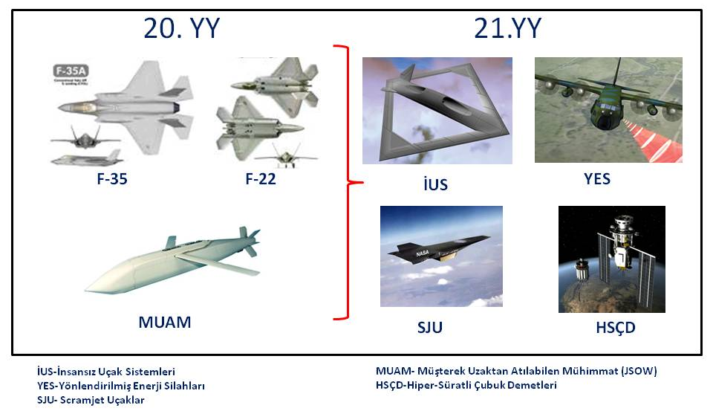
Şekil 1 Gelecek Yüzyılda Hava ve Uzay Kuvvetleri
Genel olarak 20. yüzyıl havacılık serüveni incelendiğinde, ABD’nin bu pazara liderlik ettiği görülmektedir. Birçok ülke, ABD’den uçak alımları yaparak Hava Kuvvetleri’ni muhafaza edebilmişleridir. Şekil 2’de ABD ve diğer ülkelere yapılan uçak satışları gösterilmektedir. Gelecekte ABD’nin izlediği satış politikasının devam edeceği ve bu kapsama farklı görevleri icra edebilecek İUS’ların da dâhil olacağı değerlendirilmektedir.
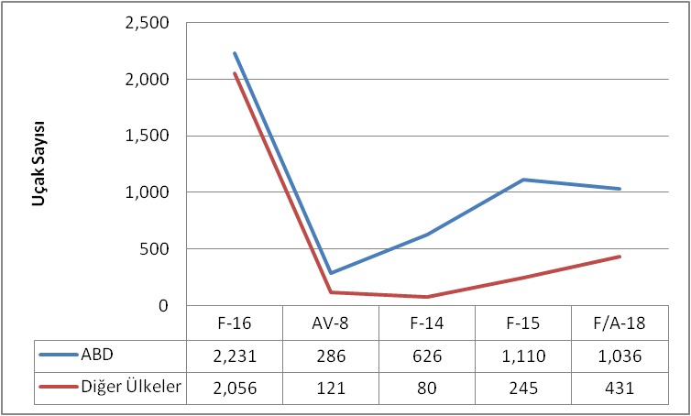
Şekil 2 ABD ve Diğer Ülkelere Uçak Satışı (genel olarak 2001 yılına itibari ile) (Birkler, et al., 2003)

Uçaklarının büyük bir kısmını ABD’den alan ülkelerden biri olan Türkiye, son dönemde havacılığını canlandırmak ve milli ağırlıklı sistemler üretme adına birçok projeye başlamıştır. Gelişen bir havacılık sektörüne sahip ülke olan Türkiye, üretim, eğitim, tasarım, doktrin oluşturma, vb. gibi konularda ABD’nin 100 yıllık havacılık tecrübesinden faydalanmaya devam etmektedir. Uzaktan bakıldığında ABD askeri uçak endüstrisi gayet istikrarlı, üretken ve yenilikçi bir yapıda olduğu görülmektedir. Fakat bu denge haline gelmiş sistemin günümüze kadar nasıl işlediği, ne tür politikaların izlendiği, endüstri yapısının nasıl olduğu, yeniliğe motive eden unsurların ne olduğu, rekabetin etkileri, ana yüklenici firmalar ve alt yüklenici firmaların rolleri, yeniliği oluşturan firmaların düşünce sistemleri gibi birçok derinden incelenmesi gereken konu bulunmaktadır. ABD havacılık sektöründe yaşanan gelişmeleri iyi bir şekilde derinlemesine inceleyen dokümanları açık kaynaklardan elde etmek mümkündür. Bu bilgilerin büyük bir kısmı zaman aşımına uğramış ve açık kaynak olarak sunulmasında zarar görülmemiştir. Dolayısı ile havacılığın günümüze kadar nasıl geliştiği, günümüzdeki durumu, gelecekte neler ile karşılaşılacağı ve gelecek adına takip edilmesi gereken politikaların neler olması gerektiği, bir metodoloji altında incelenerek MR-1656 dokümanı oluşturulmuştur. Bu dokümanda farklı sorulara cevaplar aranmakla beraber asıl amaç olarak havacılık sektöründe yenilikçiliği tetikleyen faktörleri ortaya koyarak gelecekte gerçekleştirilecek projeler ve politikalara yön çizmek olarak değerlendirilebilir. Bu çalışmada, ilk aşama olarak, RAND tarafından gerçekleştirilen devlet destekli araştırmalardan önemli olarak görülen iki kaynak olan MR-1656 ve MR-1696’a (Lorell, 2003) göre ABD havacılık sektörü incelenerek, bazı kabuller altında Türk Havacılık sektörü için çıkarımlar elde edilmesi amaçlanmıştır. Türk Havacılığının günümüzdeki durumu nedir, nasıl bir gelecek beklenmektedir, sektörü oluşturan firmalar ve yapılarının nasıl olması, nelere daha fazla önem verilmesi gerektiği gibi hususlara değinilerek gelecek adına öngörüler sunulmuştur.
Bu bölümde ABD havacılık sektöründe son dönemde ortaya çıkan endişeler ve bunun sonucunda yapılan çalışmalardan bazı çıkarımlar sunulmuştur. Yenilik ile rekabet arasında nasıl bir ilişki olduğu, yeniliğe etki eden diğer faktörler ile beraber incelenmiştir.
- Teknolojik Yeniliğin Geleceği ile İlgili Endişeler
ABD Savaş uçağı endüstrisi uzaktan bakıldığında istikrarlı ve üretken bir yapıda görünmekle beraber gelecekle ilgili bazı kaygıları içermektedir. Son dönemde gerçekleşen birleşmeler ile endüstride rekabetin azalacağı endişesi doğmuştur. Bunun sonucu olarak ortaya çıkacak yenilik ve maliyetleri de etkileneceği değerlendirilmiştir. Lockheed-Martin’in, “kazanan hepsini alır” mantığı ile 2001 yılında JSF projesini kazanması ve üretilecek olan F-35 uçağının son insanlı savaş uçağı olduğu hakkında yapılan yorumlar düşünüldüğünde, rekabet ve yeniliğin sürdürülebilirliği konusunda endişeler ortaya çıkmıştır. Tek yükleniciye kalındıktan sonra Boeing’in savaş uçağı pazarı dışında kalacağı düşüncesi ile pazarda defacto tekel durumunun oluşacağı değerlendirilmektedir.
Bu durumun ortaya çıkmasında sonra karar vericilerin daha sağlıklı bir değerlendirme yapabilmesi amacıyla Amerikan Kongresi tarafından, sabit kanatlı muhabere uçakları endüstrisi ile ilgili üç konu hakkında kaygılar (Appropriation Conference Committee, 2001) belirtilerek, bu konular hakkında neler yapılabileceğini konusunda araştırma yapılması direktifi verilmiştir. MR-1656 ve başlangıç noktası olan MR-1696 dokümanlarında, belirtilen bu endişeler araştırma metodolojisinin kurulmasına yardımcı olmuştur. Bu noktada yenilik (innovation) kavramının açıklanmasında fayda olduğu değerlendirildiğinde yenilik kelimesi “yeni bir fikir, metot veya cihazın ortaya çıkarılması” (Merriam-Webster İngilizce-İngilizce Sözlüğü) şeklinde ifade edilmektedir. Endişelerin odak noktası olarak belirtilen hususlar şunlardır:
- Askeri uçak tasarım, mühendislik, üretim, satış ve desteğinde yeterli seviyede rekabeti sağlama,
- Askeri uçak geliştirme ve üretme safhalarında, yenilik gerçekleştirme sürekliliğinin sağlanması,
- Uçak firmasının, şu anki ve gelecekte askeri uçak dizayn, mühendislik, üretim ve destek sağlama kabiliyetinin ne olduğu konularıdır.
Buradan yola çıkarak RAND kuruluşu, muharip uçak endüstrisinin gelecekteki gelişme kapasitesi ile alakalı olan dört basit soru veya görev açısından incelemede bulunmuştur. Bu sorular asıl olarak çalışmanın metodolojisi olarak ele alınabilir. Bu sorular; (1) Günümüzdeki endüstri geçmişte olduğundan nasıl farklıdır? (2) Endüstrinin rekabet ve yenilik hususları günümüzde nasıldır? (3) Gelecekte rekabet ve yenilik sağlamak için, Savunma Bakanlığı’nın (DoD) neler yapmalıdır? (4) Yapılması gerekenlere göre gelecekteki politika seçenekleri neler olabilir?
Birinci soru ile alakalı hususa cevap aranması amacıyla yapılan çalışma MR-1696 dokümanıdır. Bu dokümanda, Amerikan sabit kanatlı savaş uçakları üretim endüstrisinin, başlangıç zamanlarından günümüze kadar olan endüstri yapısı, yenilikler ve rekabet konuları hakkında kapsamlı bir araştırmayı içermektedir ve geçmişte endüstrinin nasıl olduğu, zamanla kendini nasıl geliştirdiğini ve asıl olarak ana yüklenici/birleştirici firmaların arasındaki rekabetin doğasının ortaya çıkarılması ve sabit kanatlı muharip uçakların geliştirilmesi esnasında önemli yeniliklerin tarihinin vurgulanması hususları detaylı olarak incelenmiştir. Geçmişten elde edilen tecrübeler ve öneriler ile yukarıda sıralanan diğer üç soru için ön katkıda bulunulması amaçlanmıştır. MR-1656 dokümanında ise dört soru ele alınarak kapsamlı bir şekilde incelenmiştir. Genel olarak bakılacak olursa, ABD’nin havacılık alanındaki gelecekteki yerini nasıl muhafaza edebileceği ve yakaladığı yenilik ivmesini nasıl devam ettireceği konuları üzerine odaklanılmıştır.
- Teknoloji Zaman Dilimleri ve Rekabet Ortamının Yeniliğe Etkisi
Problem kaynağı tekrar ele alınacak olursa, son dönemde yaşanan iki gelişme, endişelerin ortaya çıkmasına sebep olmuştur. Birinci olarak geçen on yıllarda birleşmeler ve konsolidasyonlar nedeni ile ana yükleniciler ve alt seviyedeki destekleyicilerin sayısındaki dramatik azalma ve ikinci olarak aynı zaman periyodunda yeni insanlı muharip uçak geliştirme ve üretim programları sayısının beklenenin altında olması ve azalmasıdır. Şekil 3’te gösterildiği gibi, 1990’lı yıllara gelindiğinde sabit kanatlı muharip uçak geliştirebilecek ana yüklenici sayısı üçe düşmüştür. Bu firmalar, Lockheed-Martin, Boeing ve Northrop-Grumman’dır. Şekil 4’te ise 1970’li yıllardan günümüze kadar olan ve genel olarak bu üç firmanın baskın olarak görüldüğü uçak projeleri görülmektedir. Şekil 3, kısaca özetlenecek olursa, 1960 yılından itibaren aktif olarak çalışan firmaları göstermektedir ve bar şeklinde gösterilen tarihler ise bu firmaların askeri uçak piyasasından çekildikleri tarihi göstermektedir.

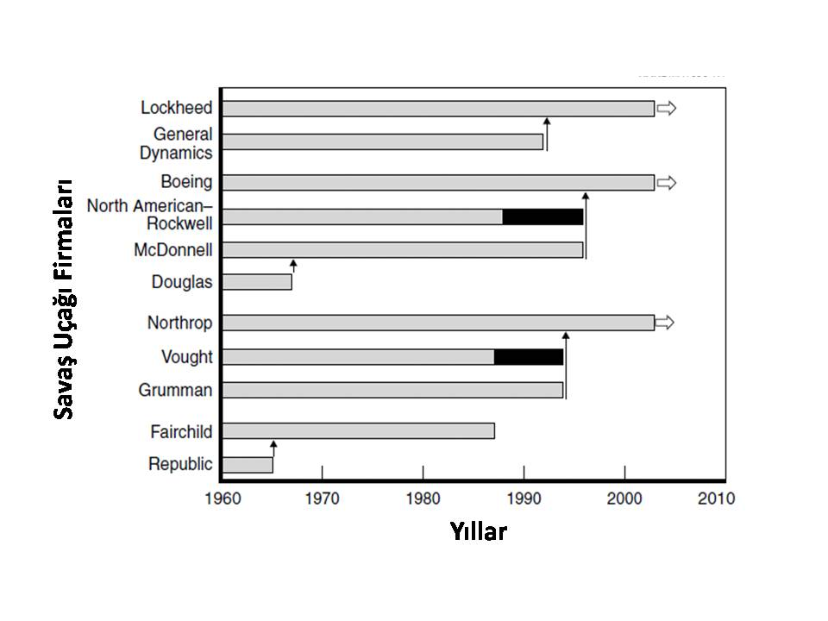
Şekil 3 ABD Askeri Uçak Ana Yüklenici Firmaları (Birkler, et al., 2003)

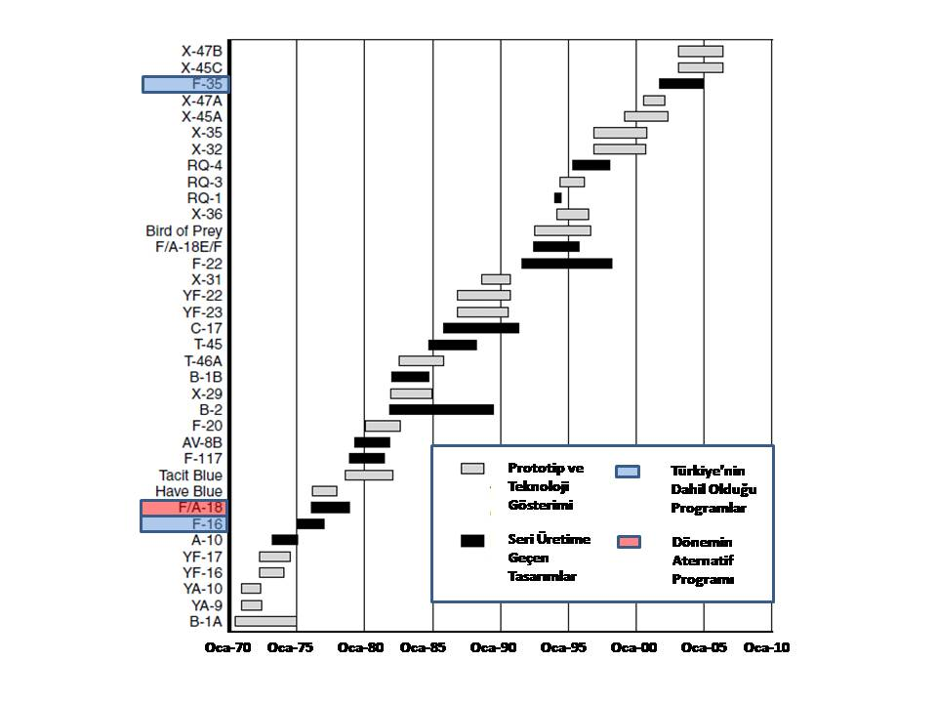
Şekil 4 1970-2010 Yıları Arası Yeni Uçak Tasarımları (Birkler, et al., 2003)

Dikey oklar, firmaların birleştikleri tarihi göstermektedir. Siyah olarak görünen kısımlarda ise firmalar tüzel kişiliklerini muhafaza etmişler fakat aktif olarak savaş uçağı üretiminde bulunmamışlardır. JSF F-35 savaş uçağı Lockheed-Martin tarafından tek bir yüklenici olarak geliştirilecektir dolayısı ile gelecek on yıllarda ABD Savunma Bakanlığı’nın sabit kanatlı muharip uçaklar konusunda sadece bir adet deneyimli ana yüklenici firması olacaktır. Genel olarak muharip uçak endüstrisinde, yüksek dereceli yeniliklerin birden fazla ana yüklenici veya geliştirici firmanın bulunduğu yüksek rekabet ortamında sağlandığı değerlendirilmektedir. Çünkü daha fazla firma sayısı, daha fazla rekabet derecesi olduğunun göstergesi olarak değerlendirilmektedir.
Bu hususu incelemek için, öncelikle havacılık sektörünün geçirdiği tarihi süreç, MR-1696 detaylı olarak incelenmiştir. Tarihsel süreç incelenirken havacılık sektöründe, özellikle sabit kanatlı olan sistemlerde, devrimsel yeniliklere (revolutionary innovation) bağlı olarak zaman periyotları belirlenmiştir. Devrimsel yenilikten kastedilen ise muharip uçakların performans kabiliyetlerinde önemli değişiklik ve ilerleme yaratan teknolojik ilerlemelerin tarih içerisinde uygulanmaya başlandığı, kilit zamanlar olarak değerlendirilmiştir. Tüm firmaların incelenmesi için birçok veri tabanından faydalanılmıştır ve bu verilerden elde edilen bilgilere göre havadan ağır sabit kanatlı muharip uçakların tarihi, Şekil 5’te özetlendiği şekilde en az beş özel teknoloji zaman dilimine ayrılmıştır: Bunlar çift Kanat (biplane), tek kanat (monoplane), sesaltı (subsonic) jet, sesüstü (supersonic) jet, görünmezlik özellikli (stealth) dönemidir.
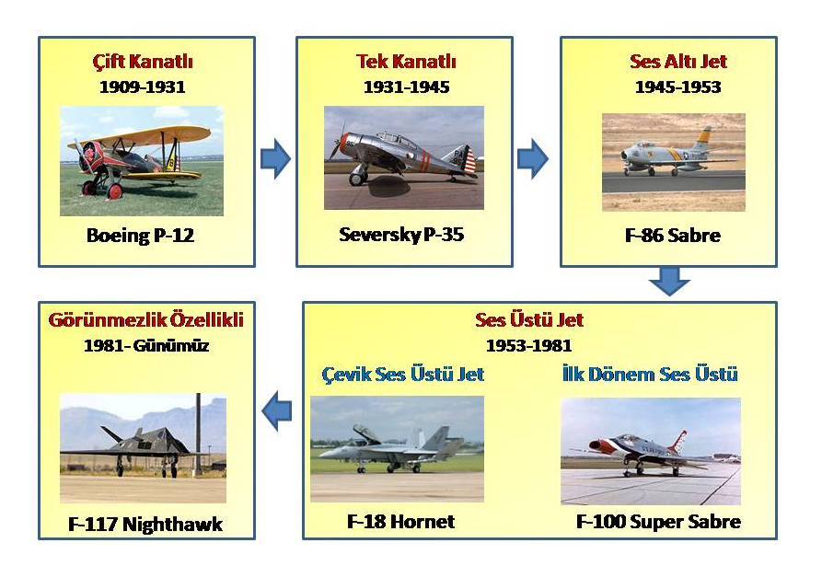
Şekil 5 Beş Teknoloji Zaman Dilimi

Her bir teknoloji zaman dilimi ise devrimsel teknoloji dönüşümünü, daha az değişimi ifade eden daha az teknolojik dönüşüm (technology revolution) içeren teknoloji iyileştirme (technology refinement) periyodu izlemektedir. Gerçekleşen önemli performans artışlarının büyük bir kısmı güç üretim sistemlerinde (motor) gerçekleştirilen yeniliklerle ortaya çıkmıştır. Dolayısı ile motor üretiminde rekabet ve yenilik konusunun farklı bir çalışmada incelenmesi doğru bir yaklaşım olacağı değerlendirilmiştir. Bu konu ile ilgili farklı bir çalışma (Younnossi, Arena, Moore, Lorell, Mason, & Graser, 2002) bulunmaktadır. Ana üretici firmaların endüstri üzerindeki etkilerinin incelenmesi amacıyla RAND tarafından oluşturulan iki veri tabanından faydalanılmıştır. Birinci veri tabanında Amerikan endüstrisinde jet dönemin başlangıcından itibaren bütün jet-av uçakları ve av uçağına benzer prototipler hakkında program bilgilerini içermektedir. İkinci veri tabanında ise 1910-2000 yılları arasında sabit ve döner kanatlı hava araçları üreten firmalar hakkında bilgiler bulunmaktadır ve av-av bombardıman uçakları üzerine vurgu yapılmıştır. Şekil 6’da ana uçak firmalarının sayısının yıllara göre dağılımı ve uzmanlık alanları gösterilmektedir. 1910 yıllarda artış gösteren firma sayısı 2000’li yıllara yaklaşıldığında konsolidasyonlar nedeni ile 11 civarına kadar azalmıştır. Şekil 7’de ise sabit kanatlı muharip savaş uçağı (av, av/taarruz, bombardıman uçakları) üretiminde uzmanlaşan firmaların sayısı, beş teknoloji zaman aralığında gösterilmiştir. Şekil 6’da görülen eğilimler bu grafikte de gözlemlenmektedir.

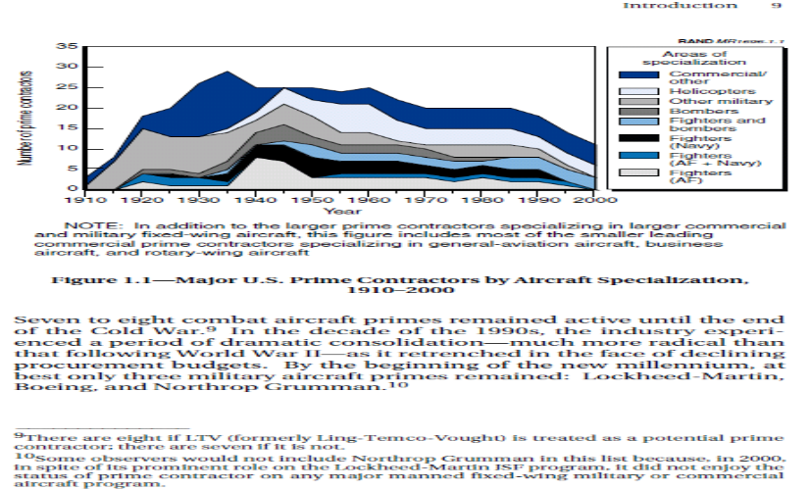
Şekil 6 Uçak Uzmanlık Alanlarına Göre Ana Uçak Üreticilerin Sayısı (Lorell, 2003)
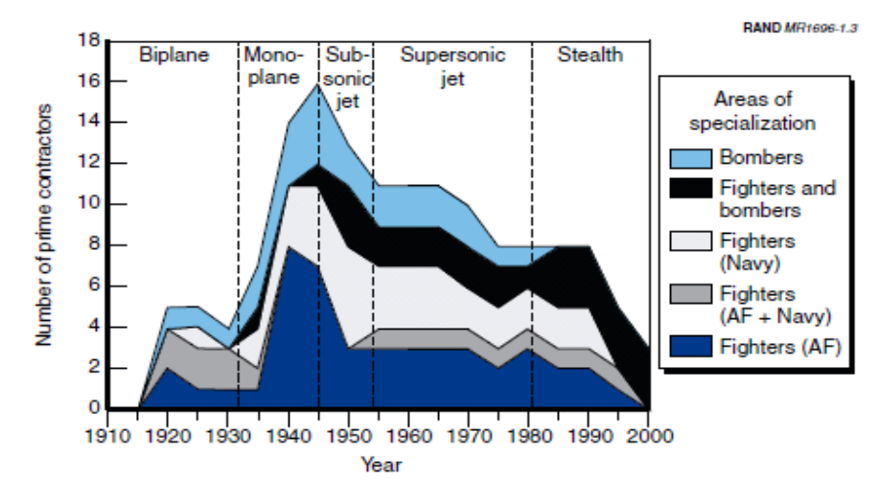
Şekil 7 Beş Teknoloji Zaman Diliminde Ana Uçak Üreticilerinin Sayısı (Lorell, 2003)
Üretici sayısı 1945’te İkinci dünya savaşı esnasında ekonomik hareketlik sebebi ile önemli oranda bir artışla maksimuma çıkarak 16 sayısına ulaşılmıştır. Savaş sonrasında da yüksek sayılarda alımların yapılacağı ve daha önceden planlanmış üretim programlarındaki toplu iptaller nedeni ile 1950’lere gelindiğinde, ana üretici sayısında keskin bir düşüş yaşanmıştır. Soğuk savaşın bitimine kadar ise yedi-sekiz civarında, alanında ve belirli uçak tiplerinde uzmanlaşmış ana üretici, aktif olarak piyasada bulunmuştur. Tedarik bütçelerindeki azalmalar nedeni ile 1990’larda önemli sayıda konsolidasyon deneyimi yaşanmıştır ve bunun sonucu olarak 2000’li yılların başında üç ana üretici firma kalmıştır.
Bu teknoloji zaman dilimleri incelendiğinde şunu görmek mümkündür; Çift kanat (Biplane) periyodu dışında tüm zaman dilimleri içerisinde en az yedi-sekiz civarında, alanında ve belirli uçak tiplerinde uzmanlaşmış savaş uçağı ana üreticisi vardır. Fakat bu basit gözlemden rekabet ortamı ve yenilik hakkında çok fazla anlam çıkarılamamıştır. Hükümet araştırma ve geliştirme (ARGE) ve harcama politikaları, hükümetin talep seviyesi, tedarik politikaları, harekâta yönelik askeri ihtiyaçlar, teknoloji geliştirme esnasında çeşitli sorunların ortaya çıkması, ekonominin genel durumu gibi diğer etmenler yüksek seviyeli yeniliklerin gerçekleştiği periyotların oluşmasında önemli derecede rol alabilir. Dolayısı ile yenilik ile rekabet arasındaki ilişkiyi daha iyi belirleyebilmek birçok faktörün derinliğine incelenmesi gerekmektedir ve bu faktörler MR-1656 dokümanında detaylı olarak incelenmiştir.
- Yeniliği Oluşturan Faktörler ve Rekabet Faktörünün Etkisi
Girişimciliğin ilk açık tanımlarından birini yapan Joseph Alois Schumpeter 1942‘de yayınladığı bir kitabında rekabetin yapıcı bir yıkım olduğunu belirtmektedir. Çünkü rekabet envanterlerin, düşüncelerin, fikirlerin, kabiliyetlerin ve teçhizatın eskimesine yol açmaktadır (Schumpeter, 1942). Bu ifadenin ardından rekabet ile yenilik arasında nasıl bir ilişki oluduğu merak uyandırmaktadır. Yenilik ile rekabet arasındaki ilişkiyi daha iyi belirleyebilmek için bir çok değişken ile “ne kadar rekabet gerekmektedir”, “talebin etkisi nedir” gibi incelenmesi gereken birçok konu ve soru bulunmaktadır. Rekabetçilik konusunda Porter’in Elmas Modelinde (Porter, 2008) ulusal faktörler, destekleyen endüstriler, talep, rekabetin seviyesi ve doğası, ARGE ve durum, çekicilik faktörleri eklenerek, Şekil 1’de gösterildiği gibi bir inovasyon modeli oluşturulmuştur.

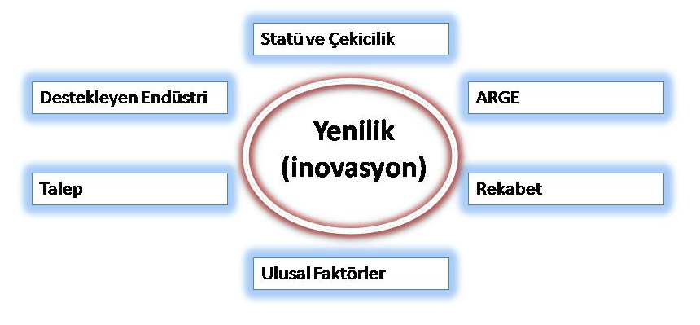
Şekil 8 Yeniliği Ortaya Çıkaran Altı Faktör (Birkler, et al., 2003)
Kısaca bu faktörler özetlendiğinde;
Ulusal faktörler: Ürün üretimi içen gereken insan, bilgi, anapara, altyapı, fiziksel kaynaklar gibi zorunlu kaynaklar olarak algılanabilir. Bu maddeler avantaj ve rekabet sağlamada önemli faktörlerdir. İyi eğitimli iş gücü havuzu, yenilik için önemli bir ön gerekliliktir. Ulusal faktörlerin bileşimini oluşturan bir yapı olarak Şekil 9’da askeri uçak üretme kabiliyeti olan tam kapasiteli bir organizasyonun yapısı gösterilmiştir.
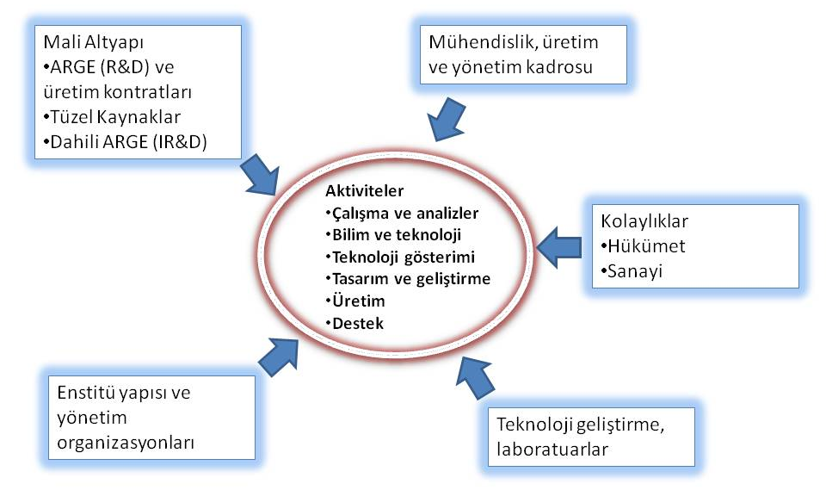
Şekil 9 Askeri Uçak Üretme Kabiliyeti Olan Tam Kapasiteli Bir Organizasyonun Yapısı (Drezner, 1992)

Durum ve çekicilik: Farklı kabiliyetlerin karışımından oluşan eğitimli ve deneyimli iş gücü, bir firmanın rekabetçiliği ve yenilik kabiliyeti için kritik bir faktördür. Bir firma programın gerektirdiği kabiliyetler karışımını, eğitimli ve deneyimli personel karışımını olması gerektiği kadar sağlamalıdır. Programın yürütülmesinde etkinlik ve işgücü dengesi arasındaki dengeyi kuracak büyüklükte olmalıdır. Deneyim kazanan genç personel ile deneyim sahibi göreceli olarak daha yaşlı personel arasında dengeyi sağlamalıdır.
Destek birimleri: Porter’ın tanımına göre, destek birimleri olarak perakendeci ve ürün sağlayıcılar, sürdürülebilir rekabeti sağlama açısında önemlidir. Özellikle son yıllarda ana yükleniciler, sistem entegrasyonuna daha fazla önem vermektedirler ve dolayısı ile parça üretimine verilen önem azalmıştır. Bu nedenle endüstriyi destekleyen birimler, asıl ürün geliştirme aşamasında önemli rol oynamaktadırlar. CAD/CAM uygulamalarının artması, ana yüklenici ve alt destekleyici firmalar arasında yakın ilişkilerin kurulması gibi sebeplerden dolayı ortak problem çözümleri artmıştır. Böylelikle dizayn problemleri için daha hızlı ve verimli çözümler üretilebilmektedir.
ARGE: araştırma ve geliştirme kompozisyonu ve seviyesi, yeniliğe önemli katkıda bulunur. ABD’de 1960 ve 2000 yılları arasında ARGE’ye ayrılan miktar GSMH’nın yaklaşık olarak %2,5 ile %3’ü arasında olmuştur.
Talep durumu: Talep durumu, talebin parasal değerinin yanında talebin, endüstrinin farklı sektörleri arasında ve farklı ürünler için olması gerekliliğini de kapsamaktadır. Önemli bir husus olarak, yeni ürün geliştirmek için talep ile hâlihazırdaki ürünlerin üretilmesi için talep birbirinden ayrı tutulmalıdır.
Rekabet: Yenilik için en önemli husustur. Sadece firma sayısı ile alakalı değildir. Firmaların arasında olan rekabetin doğası ve yoğunluğu da önemlidir. Şekil 10’da gösterildiği şekilde, bir endüstride yenilik seviyesi ters U şekli ile ifade edilmektedir. Monopol durumunda rakip olmadığı için az seviyede yenilik oluşur. Pazarda güçlü bir pozisyonu bulunan bir firma, yeniliğe az yatırım yapar fakat monopol pozisyonunu korumaya daha fazla önem sarf eder. Çok fazla sayıda firmanın bulunduğu durumda ise yeniliğe yatırım, fazla kar artışı sağlamamaktadır. Bir firmada çalışan personelin başka firmaya geçmesi, geri mühendislik uygulamaları gibi çeşitli sebeplerden dolayı teknolojinin yayılması nedeni ile karlılık durumu azalmaktadır. Oligopol yapı ise yenilik için en tercih edilen durumdur fakat optimum firma sayısı, endüstrinin durumuna bağlı olarak değişecektir.
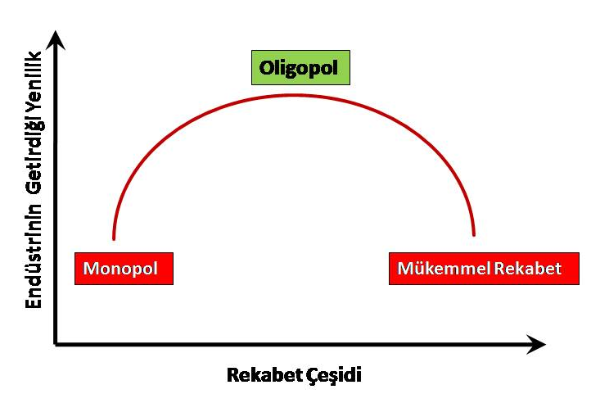
Şekil 10 Rekabet Ortamına Göre Yenilik Seviyesi (Aghion, 2008)
Genel anlamda yorumlandığında, ulusal faktörler, durum ve çekicilik, destek endüstrileri, gelecek yıllardaki ekonomik durumla ilgilidir. Bu üç faktör, gelecekte yenilik adına öneme sahip olmaya devam edecek olan faktörlerdir. Bunun dışında kalan ARGE desteği, ürün talebi ve oyuncular arası rekabet seviyesi ise Savunma Bakanlığı’nın gelecekteki politika ve uygulamaları ile ilgili olarak gelişeceği değerlendirilmektedir. Bütün bu kriterlerin savaş uçağı endüstrisinde büyük öneme haiz olduğu ve olacağı, aynı zamanda yenilik kavramının oluşturularak sürdürülebilir mücadele avantajının ele geçirilmesinin iç dinamiklerini oluşturacağı değerlendirilmektedir.
Görüldüğü gibi yenilik sadece rekabet faktörü ile değil, birçok faktörle iç içe bir kavramdır. Bu bölümden çıkarılan sonuçlara göre rekabet ortamının oluşturulması ise Milli Savunma Bakanlığı ve Savunma Sanayi Müsteşarlığı’nın (SSM) gelecekteki politika ve uygulamaları ile alakalı olacağı değerlendirilmektedir. Porter’ın altı faktör ile açıkladığı yenilik kavramı bir fenomen olarak değerlendirilebilir. Endüstride yenilikçilik kavramı hala bir çok belirsizlikleri taşımakta ve her firma yahut sektör için arzulanan bir dinamik olma özelliğini korumaktadır. Türkiye gibi gelişmekte olan ülkelerde bu model başka faktörlerden de etkilenebilir ve zamana göre farklılıklar arzedebilir.
- DÖRDÜNCÜ SAFHA 1953-1981 (Ses üstü Jet)
Harekat doktrini ve ihtiyaçlarındaki değişiklik nedeni ile 1960 ve 1970’li yıllarda, yeni bir savaş uçağı için gereklilik ve dolayısı ile dizayn ve teknoloji odaklanmasında farklılaşmaya gidilmesi görülmüştür. 1950’lerde daha fazla hız ve tavan irtifasına odaklanma, takip eden on yıllarda yerini manevra kabiliyeti, bakım yeteneği, sürdürülebilirlik ve sistem entegrasyonu gibi konulara kaymıştır. Örnek olarak dördüncü nesil uçaklardan başarılı olarak nitelendirebileceğimiz F-16 ve F-18 aslında daha hafif olmalarına rağmen, iki ve üçüncü nesil savaş uçaklarından daha az maksimum hıza ve tavan irtifasına sahiptirler. Fakat bu uçaklarda çeviklik, dönüş kabiliyeti, güç (specific excess power) gibi diğer kabiliyetler diğer nesillere göre önemli derecede üstündür.
Bu dönem aslında savaş uçağı performansı ve dizayn hedefleri, görev tipleri, harekat konseptleri konusunda birçok tartışmanın yaşandığı dönemdir. Bunların sonucunda dikkatler, daha hızlı ve ağır çoklu görevli savaş uçağı kavramından daha hafif, çevik ve belirli bir görevde uzmanlaşan uçaklara çevrilmiştir. Doktrin ve silah sistem alımları politikasındaki değişikliklerde J.F.Kennedy’nin etkisi fazladır. Kennedy’nin savunma bakanı Robert McNamara görevine başladığında doktrinlerde değişiklik yapmaya başlamış ve “konvansiyonel savaş seçeneği” üzerine vurgu yapmıştır. Savunma planlama ve bütçeleme süreçlerini de daha fazla disiplin ve rasyonellik ile yapılmasını sağlamak için kararlılık göstermiştir.
Motor ve gövdede gerçekleşen yeniliklerle ARGE faaliyetlerinin maliyeti önemli derecede artmaya başlamıştır. Dolayısı ile McNamara, ARGE çalışmalarından verimsiz ve birbirinin benzeri olan çalışmaların sayısını azaltmak istemiştir ve kuvvetlerin benzer veya aynı uçakları tedarik etmeleri yönünde cesaretlendirmiştir. McNamara, Deniz Kuvvetleri’nin Convair F-106, Republic F-105D ve McDonnell RF-101 uçaklarının yerine geçici olarak geçecek McDonnell F4H-1 Phantom II uçaklarının Hava Kuvvetleri tarafından değerlendirilmesi için baskıda bulunmuştur. Başarılı denemelerden sonra Hava Kuvvetleri de Phantom F-4C siparişi vermiştir. Kuvvetler arası genel uçak kullanımına yönelmesi ile çoklu görev yapabilen ve çapraz-servis kabiliyetli, daha az sayıda ama daha kompleks ve pahalı uçakların geliştirilmesine sebep olmuştur. Bu sebepten dolayı ARGE çalışmalarının sayısında önemli derecede azalmalar görülmüştür. 1960’larda tedarik için onaylanan uçaklar McDonnell F-4 ve General Dynamics F-111’dir ve politika değişiminin etkilerini gösteren örneklerdir. Bu dönem, yoğun ve radikal teknolojik gelişimi yerine konsolidasyon ve küçük değişikliklerin yaşandığı dönem olarak görülebilir. McNamara daha sonrasında ise, üretici firma ve kuvvetlerdeki insanları şaşkınlık içerisinde bırakarak, hava ve deniz kuvvetlerinin ihtiyaçlarını birleştirerek daha fazla tedarik etkinliği sağlamak istemiştir ve Tactical Fighter Experimental (TFX) projesine hız vermiştir. Bu uçak, av ve bombardıman uçak geliştiricileri için, ufukta görülen büyük bir proje olarak karşılarına çıkmıştır. Bir çok teklifin ardından Hava Kuvvetleri, Boeing firmasını tercih etmesine rağmen çeşitli sebeplerden dolayı McNamara tarafından General Dynamics firmasının teklifi kabul edilmiştir. Dolayısı ile McDonnel F4 ile ve GD ise F-111 (TFX) ile bu döneme damgasını vurmuştur. Bu projenin dışında kalan firmalar ise kendilerine başka uzmanlık alanları edinerek bu rekabet kabiliyetlerini korumaya çalışmışlardır. Örnek olarak North American, uzay araçları, süpersonik bombardıman uçaklarında (B-1A), Lockheed askeri ve ticari taşıma uçaklarında (SR-71), Northrop hafif ihraç savaş uçakları olan F-5, T-38 gibi alanlarda faaliyetlerine devam etmişleridir. TFX projesindeki artan teknik problemler, maliyet artışları, zaman çizelgesindeki kaymalar ve Hava ve Deniz Kuvvetleri’ndeki uçağın performansı ile ilgili olan memnuniyetsizliğin artması gibi sebeplerden dolayı yeni bir dönüşüme sebep olacaktır.
İkinci dereceye düşmüş gibi görünen fakat önceki yıllarda ana üretici konumunda olan güvenilir yükleniciler, sanayi liderlerinin yerini almak için yenilikçi teknoloji ve konseptleri kullanmaya kararlılık göstermişler ve böylelikle sıkı rekabetin devamlılığını sağlamışlardır. Bunun sonucu olarak ta gerçekleştirilen yeni ARGE projeleri ile ABD endüstrisinin en başarılı ve kabiliyetli konvansiyonel jet savaş uçakları geliştirilmiştir. Hava Kuvvetleri’nde F-15 ve F-16, Deniz Kuvvetleri’nde F-14 ve F-18 uçakları yüzyılın geri kalan kısmına damgalarını vurmuşlardır. Bu değişimin gerçekleşmesi kolay olmamıştır. Bu durum yeni programlar geliştirmek için açlık duyan ana yüklenici firmalar ile savaş uçağı doktrini ve dizaynı üzerine çeşitli düşünce kuruluşlarının takım olması ile uzun, zor ve türbülanslı bir sürecin sonunda ortaya çıkmıştır. F-111 ile memnuniyetsizlikleri ortaya çıkması ile aynı ağırlık ve boyutlarda başka bir proje için (F-X) çalışmalara başlanmıştır. John BOYD, Pierre SPREY ve diğerlerinin başını çektiği “Fighter Mafia” olarak adlandırılan grup, Savunma Bakanlığı ve Hava Kuvvetleri arasında gerçekleştirilen tartışmalarda daha hafif, yüksek derecede manevra kabiliyetine sahip ve yakın hava muharebesinde kullanılacak it dalaşı için optimize edilmiş bir dizayn konusunda istekte bulunmuşlardır. Bu tartışmalar, Sovyetlerin 1967 yılında Moskova yakınlarında Domodedovo hava alanında bir hava gösterisinde iki yeni yüksek derecede kabiliyetli MİG-25 Foxbat ve MİG-23 Flogger uçaklarını ortaya çıkarmasına kadar herhangi bir hareket alınmaksızın devam etmiştir. Bu yeni uçaklara, o zamanın taktik uçakları ile üstünlük sağlanamayacağı düşüncesi ortaya çıkmıştır ve hava üstünlüğü sağlayabilecek yüksek seviyede manevra kabiliyetine sahip, göreve göre uzmanlaşmış uçaklara ihtiyacın olduğu görülmüştür.
Bunun sonucu olarak F-X ve VFX projeler başlatılmıştır. RFP gönderilen 8 yüklenici firmadan 4 tanesi cevap vermiştir (General Dynamics, North American, Farchild-Republic ve McDonnell-Douglas). F-X projesi ile üretilen uçaklar Grumman F-14, McDonnell Douglas F-15 olmuştur. Boyd ve Sprey liderliğindeki “Fighter Mafia”, bu uçakların çok büyük ve kompleks olduklarını, daha ucuz ve hafif ağırlıklı uçakların tedarik edilmesi konusunda baskılarını sürdürmüşlerdir. Hafif ve basit demekle daha az kabiliyetli uçakların anlaşılması düşüncesine karşı çıkmışlardır. Çalışmalar sonucunda 1972 yıllında General Dynamics (GD) ve Northrop’a uçuşlu prototip üretme için fırsat tanınmıştır. 1974 yılında GD’nin YF-16, Northrop’un YF-17’si ilk uçuşlarını gerçekleştirmişlerdir ve sonuçta kazanan ABD Hava Kuvvetlerinde en fazla sayıda bulunan ve en fazla ihraç edilen F-16 Fighting Falcon olmuştur. Deniz Kuvvetleri ise yaşlanan F-14’ler için yeni bir uçak arayışına girmiştir. Ayrıca Deniz Kuvvetlerinin F-16 gibi hafif bir it dalaşı uçağı yerine taarruz uçağına ihtiyacı bulunmaktaydı. Bunun sonucunda McDonnell-Douglas ile Northrop bir takım oluşturarak YF-17’nin uçak gemisi versiyonu için beraber çalışmaya başlamışlardır. Her ikisinin de bu uçak için geçmişten gelen ayrı tecrübeleri bulunmaktaydı. Sonuç olarak McDonnell-Douglas/Northrop F/A-18 Hornet ortaya çıkmıştır.
Şekil 3 ve 7’de 1965 ve 1975 yılları arası incelendiğinde önemli sayıda ana yüklenici firma pazarda kalmaya devam etmiştir ve sıkı bir rekabetin devamını sağlamıştır. 1960 ve 1970’li yıllarda McDonnell-Douglas, F-4 Fantom’un üstün başarısı ile kendini taktik savaş uçağı ARGE’sinde liderlik pozisyonuna taşımıştır ve F-15 ve F-18 ve AV-8B Harrier ile zaferini korumaya devam etmiştir. GD ise F-16 ve F-111 ile pazarda etkinliğine devam etmiştir. Grumman ise F-111B ve F-14 programları ile etkinliğini korumaya devam etmiştir. Republic, North American ve Lockheed ana savaş uçağı ihalelerini kazanamamışlardır. Deniz Kuvvetleri için tek üretici olarak Grumman kalmıştır. 1960-1970 yılları önceki dönemlere göre prototip üretme ve rekabet konusunda yeni gelişmeler ve inisiyatiflere tanıklık etmiştir.
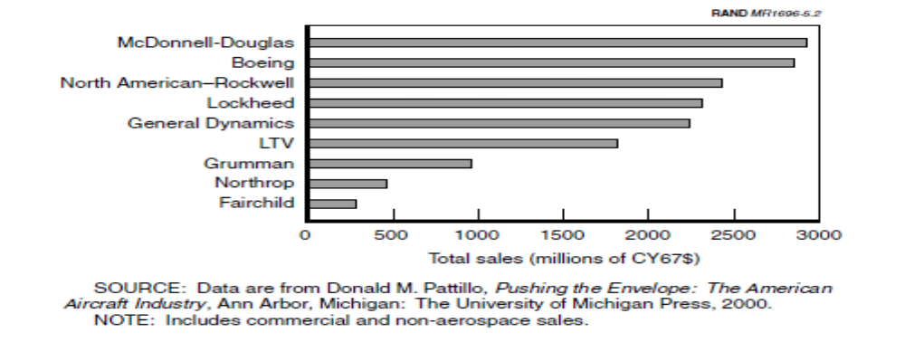
Şekil- 1 Muharip Uçak Ana Yüklencileri 1967
1970’lerin sonlarına doğru iki veya üç firma, savaş uçağı endüstrisinde dominant yükleniciler olmuşlardır. Fakat azimli bir şekilde hareket eden ikinci derecedeki yüklenici firmalar sıkı bir şekilde rekabeti sürdürmüşler, liderlik rolünü tekrar elde etmek için yeni teknolojiler ve diğer yeniliklerle yüksek derecede riskler almışlardır. (Lockheed ve Northrop alt sıralarda görülmektedir, Şekil-11).
- BEŞİNCİ SAFHA 1981-2000 (Görünmezlik)
Görünmezlik teknolojisinin başlangıcı, ikinci seviyedeki yüklenici firmaların yüksek derecede riskler alarak ve yenilikçiliğin önemini vurgulayarak, yerleşik endüstri liderlerini koltuklarından etme çabalarını göstermesi açısından önemli bir örnek teşkil etmektedir. Tek kanatlı uçaklar döneminde genel olarak ikinci seviyede bulunan ana yükleniciler, pazarda ağırlığı elinde bulunduran endüstri liderleri ile yoğun ve sıkı bir şekilde rekabet sağlamak için genel olarak teknoloji yeniliklerinin ortaya çıkmasını sağlamışlardır.
1970’lerin ortasında başlayan ve gizli bir şekilde yürütülen görünmezlik teknolojisi, hızlı bir teknolojik değişimin yaşanmasına sebep olmuştur. Hassas mühimmat ve görünmezlik teknolojisi beraber hava kuvvetinin potansiyel muharebe etkinliğini dramatik bir şekilde artırmıştır. Görünmezlik teknolojisi, uçak gövde ve aviyonik tasarım ve geliştirmesinde dönüşüm yaşanmasına sebep olmuştur ve Amerikan savaş uçağı ARGE’sinde uzmanlaşan endüstri liderlerinde önemli değişikliklerin yaşanmasına neden olmuştur.
Düşük radar kesit alanlı (RCS) savaş uçağı üretmek için gerçekleştirilen ana teknolojiler; gelişmiş kompozit malzemeler, ağır yük kapasiteli uçak gövdelerinin fabrikasyon süreçleri; gelişmiş radar emici malzemeler (Radar Absorbing Materials- RAM) ve uygulama süreçleri; RCS’in hassas bir şekilde ölçülmesi için ölçme aletleri ve metodolojileri, uçak yapısının şekillendirilmesine yardımcı olması için ileri derecede gelişmiş bilgisayarlar ve bilgisayar destekli dizayn (CAD) süreçleri; ve aerodinamik olarak dengesiz düşük RCS değerlerine sahip uçaklara uçuş stabilitesi sağlayacak gelişmiş kablo kontrollü kumanda (fly-by-wire FBW) ve bilgisayar kontrollü uçuş kontrol sistemleri geliştirilmiştir. Daha sonraları low-probability-of-intercept (LPI) radarlar ve düşük görünümlü (low-observable, LO) motorlar geliştirilecektir. Bu teknolojilerin çoğu 1970’ler ve ya daha öncesinde geliştirilmeye başlanmıştır fakat bütün bunları, görünmez muharip uçak yapımında operasyonel olarak efektif bir şekilde ilk defa yerine getiren Lockheed ve Northrop olmuştur.
1950’li yılların başlangıcında Lockheed, F-104 uçağını Hava Kuvvetlerine satabilmiş, daha sonra birçok ihaleye girmesine rağmen kazanamamıştır. Fakat şirket büyük uçaklar konusunda ve ayrıca çok meşhur olan Skunk Works tesislerinde çok gizli derece keşif uçağı projelerinde uzmanlaşmasına devam etmiştir. Skunk Works’ün çalışmaları ile U-2, SR-71 görünmez veya az görünür gibi uçakların yapılmasını sağlamıştır. Uçak gövdesinin görünmez yapıda yapılabilmesi, aerodinamik kabiliyetler ve manevra kabiliyeti sağlama açısından problem olarak ortaya çıkmaktaydı ve düşük RCS değerleri sağlanmak istendiğinde uçağın kontrol edilmesi bize zorlaşmaktaydı. Fakat 1970’lerde “Fly By Wire” sistemlerinin geliştirilmesi ile bu sorunlar ortadan kalkmaya başladı. RAM maddelerinde ve düşük ağırlıklı karbon-fiber yapılarda da gelişmeler sağlanmaktaydı.
İleri Teknoloji Bombardıman uçağı (İTB) projesi ile Lockheed ve Northrop firmaları arasında görünmezlik teknolojisi konusunda ileri seviyede rekabet yaşanmıştır ve bu iki şirket bu alanda ön plana çıkmaya başlamıştır. İTB kontratını Northrop kazanarak geçmişte yenilikçi ve önder olma düşüncesinin sayesinde böyle bir zaferi elde edebilmiştir.
Savunma bakanlığı 1980 ve 1990’lardaki uçak ihtiyacı için artan ARGE maliyetleri göz önüne alarak bir adet yeni av uçağı ve bir adet taarruz uçağı projesi başlatmıştır. Gelişmiş Taktik Av (ATF) ve Gelişmiş Taktik Uçakları (ATA) projelerinde en az 8 ana yüklenici firma yarışmıştır. ATF projesi Lockheed ve Northrop’a, ATA projesi ise Northrop liderliğinde Grumman ve LTV firması ile McDonnell-Douglas ile GD eşit ortaklığına verilmiştir. ATF sonucunda Lockheed YF-22’i üretmiştir ve ATA projesi ise artan maliyetler ve proje zaman aşımı nedeni ile iptal edilmiştir.
Bu dönem içerisinde baş döndürücü hızla gerçekleşen yenilikler ile rekabet ortamının önemli oranda birbirini tetiklediği görülmüştür. Lockheed ve Northrop gibi ikinci derece seviyeye düşen firmaların yenilikçi yaklaşımları, görünmezlik teknolojisi öncesi dönemde savaş uçağı pazarını elinde tutan McDonnell-Douglas ve General Dynamics gibi iki devi tahtından etmiştir.
Soğuk savaşın sona ermesi ve Berlin Duvarının yıkılmasının ardında ABD havacılık ve uzay endüstrisinde konsolidasyonlar, birleşmeler ve küçülme dönemine girilmiştir. Lockheed, General Dynamics’in Forthworth Av uçakları bölümünü satın almıştır. 1994 yılında ise Martin-Marietta ile birleşerek Lockheed-Martin adını almıştır. Aynı yıl Boeing, Grumman’ı, 1996 yılında ise Rockwell firmasının havacılık ve savunma bölümünü satın almıştır. Boeing daha büyük bir adım atarak uzun yıllar rekabet ettiği McDonnell-Douglas ile birleşmiştir. 1997 yılında ise Northrop-Grumman Lockheed-Martin tarafından alınmıştır. Sadece 4 yıl içerisinde savaş uçağı ARGE’sinde önemli yere sahip Northrop, General Dynamics, Grumman, McDonnell-Douglas ve Rockwell gibi tarihi pazar liderleri elimine olmuştur. Dolayısı ile güvenilir ana yüklenici sayısı 8 den ikiye düşmüştür; Lockheed-Martin ve Boeing.
1930 ve 1940’larda Almanya ve İngiltere’nin öncülük ettiği turbo jet döneminden sonra ABD savaş uçağı endüstrisi 1970 ve 80’lere kadar tek bir elden ve eşit seviyede dramatik değişim geçirmiştir. 1997 sonrasında iki lider ana yüklenici firma ile sahip olunan deneyim ve kabiliyetler dünyada herhangi bir ulus tarafından sahip olunandan çok daha fazla seviyededir. Lockheed-Northrop birleşmesi, daha sonradan engellenmesine rağmen, gelecekte olacak rekabet ve yenilikler düşünüldüğünde, politika yapıcıları tarafından ciddi endişe ile karşılanmıştır. İncelenen tarihi perspektife bakıldığında, bu endişeler doğrulanmakta mıdır?
- REKABET VE YENİLİĞE SON
Lockheed-Northrop birleşmesini engellenmesinin ardından birinci derecede bulunan firmaların birleşme hızı yavaşlamasına rağmen, gerçekleşen birleşmeler ile endüstride rekabetin azalacağına ve bunun sonucunda yenilik ve maliyetlerinde etkileneceği düşünüldüğünde, endişeler hala devam etmektedir. JSF uçağının son insanlı savaş uçağı varsayımı düşünüldüğünde bu endişeler hala geçerliliğini korumaktadır. Lockheed-Martin’in 2001 yılında JSF projesini alması sonrasında, kazanan hepsini alır bazında düşünüldüğünde, gelecekteki rekabet ve yenilikle ilgili olarak endişeler artmaktadır. Tek yükleniciye kalındıktan sonra Boeing’in savaş uçağı pazarı dışında kalacağı düşüncesi ile pazarda defacto tekel oluşacağı endişesini de doğmuştur.
Tarih incelendiğinde yenilikçi firmaların, genelde ikinci derecedeki firmalar olduğu görülmektedir. Dolayısı ile gelecekte bir sonraki proje yarışmasında, bu rolü üstlenecek, yüksek derecede risk alarak endüstri liderini devirebilecek hangi firmalar olacaktır? Boeing veya Lockheed’in hisselerinin çoğuna sahip olduğu Northrop mu bu rolü üstlenebilecektir?
Yapılan bu detaylı çalışmada ABD savaş uçağı endüstrisindeki yeniliklerin tarihinin incelemesi ile endüstrinin geleceği konusunda ciddi sorular ortaya çıkmaktadır. Maalesef, araştırdığımız tarihi kanıtlar, endüstri yapısı, rekabet ve yenilik arasındaki hassas bağlantıyı bir anlam çıkarabilecek şekilde ortaya koymamaktadır. Açıkçası hükümet ARGE ve harcama politikaları, hükümetin talep seviyesi, tedarik politikaları, harekâta yönelik askeri ihtiyaçlar, teknoloji geliştirme esnasında çeşitli sorunların ortaya çıkması, ekonominin genel durumu gibi diğer etmenler yüksek seviyeli yeniliklerin gerçekleştiği periyotların oluşmasında önemli derecede rol alabilir.
Çalışmada gerçekleştirilen gözlemler ve hipotezlerin birçoğunun detaylı bir araştırma ve analize ihtiyacı bulunmaktadır. Gelecekte yapılacak çalışmalarda şu konular incelenebilir:
İncelenen her bir tarihi zaman dilimlerinde, teknolojide büyük bir yenilik sonrasında gerçekleşen ve bir önceki nesildeki uçakların performans kabiliyetlerini ileri derecede aşan gelişmeler yaşanmıştır.
Yüksek teknolojik yeniliklerinin ilk ortaya çıkmaya başladığı anlarda en az 7 güvenilir yüklenicinin yenilik gerçekleştirmek için rekabet ettiği görülmüştür.
Yenilik periyodu başladıktan sonra asıl yüklenici firmalar, ortaya çıkan teknoloji üzerinde iyileştirme çabasına odaklanma eğilimi göstermiştir.
Yenilik dönemlerinde, ana yükleniciler arasından, baskın olan yeni endüstri lideri firmalar ortaya çıkmıştır. Diğer firmalar ise ikinci seviye olarak adlandırılabilecek pozisyona düşmüşlerdir.
Bir sonraki teknolojik devrimde yenikleri ortaya çıkaran firmalar genelde ikinci seviye olarak adlandırılan ana yükleniciler, kendi uzmanlık alanının dışına kayan lider firmalar veya endüstriye yeni katılan firmalardan biri olmuştur.
Baskın pazar liderlerinin pozisyonunu değiştirmek için, ikinci seviyedeki firmalar daha fazla teknolojik ve finansal risk alma eğilimindeydiler. Böylelikle yenilik oluşturmak için daha sıkı bir rekabet oluşturmuşlardır.
Tarihi delillere bakıldığında, tam olarak doğrulanmasa da, yüksek seviyedeki talepler, yeni katılımcıların da oyuna dâhil olmasını ve firmalar arasındaki yenilik oluşturma rekabetini artmasını sağlamaktadır. Bir veya iki baskın yüklenicinin bulunması ve pazara girme konusunda yüksek bariyerlerin bulunması, yüksek talep dönemlerinde bile olsa, yenilik için rekabet etme istekliliğini ve güdüsünü azaltabilir.
Bu sonuçlar, yeni nesil savaş uçağı geliştirilme kabiliyetine sahip bir veya iki baskın ana yüklenicinin bulunma ihtimali olan gelecekteki rekabet ve yenilik seviyesi konusunda karşılaşılması muhtemel ciddi soruları ortaya koymaktadır.

ÜÇÜNCÜ BÖLÜM

(1909-2000 YILLARI ARASI MİLLİ SAVAŞ UÇAĞI ENDÜSTRİSİ)
- 1909-1952 YILLARI ARASI MİLLİ GİRİŞİMLER
- Vecihi Hürkuş
Vecihi HÜRKUŞ, İstanbul’da 1896 tarihinde doğmuştur. 1912’de Balkan Harbi’ne gönüllü olarak katılmıştır. Edirne’ye giren kuvvetler içinde yer almıştır. Balkan Harbi sonunda Beykoz Serviburun’daki esir kampına kumandan olmuştur. Tayyareci olmak istemiş ancak yaşı küçük olduğu için makinist mektebine alınmıştır. Makinist olarak Birinci Dünya Savaşı’na girerek Bağdat cephesine uçak makinisti olarak gönderilmiştir. Orada bir uçak kazasında yaralanarak İstanbul’a dönmüş, Yeşilköy’deki Tayyare Mektebi’ne girerek tayyareci olmuştur. 1917 sonbaharında Kafkas Cephesi’ne, 7. Tayyare Bölüğü’ne atanmıştır. Orada bir uçak düşürerek Kafkas Cephesi’nde uçak düşüren ilk Türk tayyarecisi olmuştur. Bir hava savaşında yaralanarak düşünce, uçağını yakarak Rus’lara esir olmuş, Hazar Denizi’ndeki Nargin adasına gönderilmiştir. Azeri Türklerinin yardımı ile adadan yüzerek kaçmış, birlikte kaçtığı bir arkadaşıyla Erzurum’a kadar yaya olarak gelmiştir. İstanbul işgal edilince esaretten dönen askerlerin arasında gizlice Harem’den kalkan bir gemiyle Mudanya’ya, Bursa’ya ve Eskişehir’e giderek Kurtuluş Savaşı’na katılmıştır. Kurtuluş Savaşı’nın ilk ve son uçuşunu yapmış, İzmir hava alanını işgal eden tayyareci olmuş, üç defa takdirname alarak kırmızı şeritli İstiklal Madalyası kazanmıştır. 1923 yılı başlarında İzmit mıntıkası tayyare bölüğüne atanmıştır. Üç ay sonra İzmir’de Binbaşı Fazıl’ın eğitim uçuşu sırasında düşüp şehit olmasıyla yeniden İzmir’e çağrılmış, kara ve deniz okulunda öğretmenlik yapmıştır. Savaşta çekilen yoklukların giderilmesi amacıyla havacılığı millileştirme düşüncelerine başlamıştır. Edirne’ye yanlışlıkla inen bir yolcu tayyaresini almaya memur edilmiş, bu olay 1919’dan beri uçak projeleri yapan HÜRKUŞ’ta uçak inşa etmek düşüncesini yeniden canlandırmıştır. Ganimet olarak Yunanlılardan ellerine geçen pek çok motordan yararlanarak projesini hazırlayıp ilk uçağı “Vecihi K VI”yı imal etmiştir. Uçağı için uçuş müsaadesi istemiş, uçabilirlik sertifikası için bir teknik heyet oluşturulmuş, ancak teknik heyetin içerisinde tayyareyi uçuracak ve kontrol edecek personel bulunmadığından gecikmiştir. Sonunda teknik heyetten bir şahsın; “Vecihi, biz sana bu lisansı veremeyiz, uçağına güveniyorsan atla, uç, bizi de kurtar” sözü üzerine Hürkuş, 28 Ocak 1925’de yaptığı uçağı “Vecihi K-IV” ile ilk uçuşunu yapar. İzin almadan uçtuğu için cezalandırılınca, istifa ederek Hava Kuvvetlerinden ayrılıp Ankara’ya gitmiş ve kurulmakta olan Türk Tayyare Cemiyeti’ne (T.T.C.) katılmıştır. Ekim 1925’de Tayyare Cemiyeti idare kurulu istifa ettiğinden projelerin gerçekleştirilememesi sonucu Hürkuş’un da tekrar hava kuvvetlerinde görev alması istenince istifa etmiştir.
Milli Savunma Bakanlığı Kayseri’de Tayyare ve Motor Anonim Şirketi (TOMTAŞ) adında bir fabrika kurmak için anlaşmıştır. 18 Temmuz 1926’da, Ju A-35’in satın alınması için tecrübe uçuşu yapması istenmiştir. Junkers bu uçuşun özellikle Hürkuş tarafından yapılmasını, uçağının zamanın en modern ve yüksek ateş kudretinde iki kişilik av tayyaresi, savaşta her tarafa ateş saçabilme gücü olduğunun kanıtlanması için Fransızların gözde uçağı Newport De Large’la savaşını istemiştir. Ağustos 1926 da temsili savaş yapılarak Ju A-35 ile Hürkuş kazanmıştır. Hürkuş TOMTAŞ emrinde biri 14 kişilik 3 motorlu Ju-23, diğeri altı kişilik tek motorlu Ju F-13 yolcu tayyareleriyle Ankara - Kayseri arasında ulaşım uçuşları yaparak yurdumuzda ilk hava yolları uçuşlarını gerçekleştirmiştir
Hürkuş, TOMTAŞ’a, Ju A-35’in kanatlarına benzin depoları ilavesi ile havada kalma süresini uzatarak Ankara-Tahran uçuşunu direkt yaparak, İran’a uçağı göstermek ve hükümetimizin rızasıyla devletimizin ihtiyacından fazlasının yabancı devletlere de satılabilmesi fikrini açmıştır. O sırada henüz TOMTAŞ fabrikası teşekkül etmemiş ve Ju A-35 tayyaresi de TOMTAŞ’a devredilmemiş olduğundan bu uçuşu reddedilmiştir. Milli havacılığımız için güzel bir başlangıç olan TOMTAŞ ne yazık ki 1928 yılına kadar çalışmalarına devam edebilmiştir.
1930 yılında Kadıköy’de bir keresteci dükkanını kiralayarak, 3 ay içinde ilk Türk sivil uçağını, aslında ikinci uçağı Vecihi K-XIV uçağını inşa etmiştir. Uçak iki kişilik, tek motorlu spor ve eğitim uçağıdır. Uçağı ile birlikte uçarak Ankara’ya dönmüş, Ankara üzerinde bir gösteri yapmış, Başbakan İsmet İnönü ve bazı komutanlar tarafından uçağı incelenerek tebrik edilmiştir. Uçabilirlik sertifikası verilmesi için İktisat Bakanlığına müracaat ederek müsaade istemiş, ancak Ekim 1930’da, “tayyarenin teknik vasıflarını tespit edecek kimse bulunmadığından gereken vesika verilmemiştir” cevabını almıştır. Hürkuş, bunun üzerine bakanlık nezdinde yapılan girişimler sonucu uçağa istenen belgenin alınması amacıyla uçağı sökerek demiryollarından kiraladığı vagonla Çekoslovakya’ya gönderilmesi için müsaade almıştır. Hürkuş, Aralık 1930’da Prag’a gelmiştir. Her türlü uçuş şekilleri ile uçuşun kontrolü tamamlanmıştır. Hürkuş 23 Nisan 1931’de Çekoslovakyalı yetkililer tarafından civardaki bir gazinoda düzenlenen bir törenle, başköşesinde “yaşasın Türk tayyareciliği” yazılı bir pankartla onurlandırılarak uçuş müsaadesini almıştır. 25 Nisan 1931’de Çekoslovakya’dan uçarak Türkiye’ye gelmek için yola çıkıp 5 Mayıs 1931’de Türkiye’ye gelmiştir.
Nisan 1932’de İlk Türk Sivil Tayyare Mektebi’ni kurmuştur. Eylül 1932’de eğitim ve öğretime başlamıştır. Okulun gayesi Türk gençliğini havacılığa alıştırmak, tayyareci kuşaklar yetiştirerek Türkiye Cumhuriyeti hava ordusunun yedek gücü olmaktır. Eğitim teorik ve uygulamalı olarak yapılmıştır. Vecihi Sivil Tayyare Okulu parasal sorunlardan ve yetiştirdiği öğrencilerin diplomalarına denklik verdirememiş olmasından dolayı kapanmıştır. Nuri Demirağ Bey, bir tayyare yapımı için para tahsis etmiş, böylece 1933’de adı Nuri Bey olan Vecihi K-XVI kabin uçağı yapılmıştır. Aynı yıl tek satıhlı Vecihi KXV uçağını da inşa etmişler ve 30 Ağustos 1933’de iki Vecihi XIV, iki adet Vecihi- XV ve Nuri Bey Vecihi-XVI uçakları ile öğrencileri İstanbul göklerinde gösteri uçuşu yapmışlardır.
Türk Hava Kurumu, 1937’de mühendislik eğitimi için Hürkuş’u Almanya’ya göndermiştir. Vecihi HÜRKUŞ, Weimar Mühendislik Mektebine ihtisas sınıfından başlatılmış, iki yıl sonra da mezun olmuştur. 27 Şubat 1939’da Tayyare Makine Mühendisliği diplomasını almıştır. Türkiye’ye döndüğünde Bayındırlık Bakanlığına başvurarak, “Tayyare Mühendisliği Ruhsatnamesini” almak istemiştir. Ancak yetkililer, “iki yılda mühendis olunmaz” diye bir gerekçe ile kabul etmemişlerdir. Mühendisliğini Danıştay kararı ile kabul ettirmiştir. Van’a tayin edildiğinden istifa ederek kurumdan ayrılmıştır.
Kasım 1954’de Hürkuş Hava Yollarını kurmuştur. Türk Hava Yolları’nın seferden kaldırdığı uçaklardan 8 tayyareyi Ziraat Bankasından kredi ile almıştır. Sabotajlar, uçaklarının parçalanması ve sonunda uçuştan men edilmesi sonucu uçamamıştır. Buna rağmen vazgeçmemiş, elinde kalan son uçağını da Maden Tetkik Arama Enstitüsü’nün emrinde kullanarak Güney Doğu Anadolu’da torium, uranium ve fosfat arayarak zor doğa koşullarında çalışmıştır.
Vecihi Hürkuş, Ankara’da 1969 tarihinde Gülhane Askeri Tıp Akademisi Hastahanesi’nde hayata veda etmiştir (Yalçınkaya, Coşkun, Öğtelik, Şahin, Arat, & Tanış, 2010).
Vecihi Hürkuş’un ilkleri;
(1) Çift motorlu tayyareyle “Caudron G–4” uçan ilk Türk pilot oldu (Doğu Cephesi, 17.07.1917).
(2) Kafkas Cephesi’nde bir Rus uçağını düşürerek ilk Türk Hava Zaferini kazandı.(Kelkit, 26.09.1917).
(3) Ruslardan ele geçirilen Nieuport tayyaresine pervane imal etti. “1 pervane = 1 uçak” (İstanbul, 1918).
(4) İstiklal Savaşında uçak kanatlarının tamiratı için jelâtin ile emait imal etti.
(5) İstiklal Savaşının ilk keşif uçuşunu yaptı (Kula/Alaşehir 15.08.1920).
(6) İstiklal Savaşında ilk hava zaferini kazandı (Alaşehir 15.08.1920).
(7) İstiklal Savaşının son uçuşunda (Seydiköy/Gaziemir) hava alanına ilk girdi ve tek başına işgal etti. (İzmir, 14.09.1922).
(8) İstiklal Savaşında, her sınıf muharipler arasında Mustafa Kemal Atatürk’ün teklifleriyle üç defa TBMM takdirnamesi verilen tek kişi olarak kırmızı şeritli İstiklal Madalyası kazandı.
(9) Türk toprağı üzerine ilk yolcu seferi düzenledi. Caproni Breda – 11 yolcu (Edirne, Haziran 1923).
(10) İlk Türk tayyaresinin inşasını yaptı “Vecihi K-VI” (İzmir, 1924) İlk ve tek uçuşu (İzmir, 28.01.1925).
(11) Türkiye’de ilk olarak Vecihi Hürkuş’a “Türkiye’nin Baştayyarecisi” ünvanı verildi (Ankara, 17.06.1925).
(12) Türkiye’de ilk paraşüt atlayışında uçağı, Vecihi Hürkuş kullandı. Atatürk’ün de izlediği gösteriyi Alman paraşütçü Herr Hainike gerçekleştirdi (Ankara, 16.09.1926).
(13) İlk sivil uçağının inşasını yaptı. “Vecihi K-XIV” (Kadıköy/İstanbul, 16.09.1930).
(14) Avrupa semalarında ilk Türk uçağı ile uçuş yaptı (Prag-İstanbul, 25.04.1931).
(15) Türkiye’de uçakla ilk yurt turunu yaptı (02.09.1931 / 09.11.1931).
(16) Vecihi Bey tarafından yapılan öneriyi kabul eden Belçikalı Paraşütçü M. Rene, Türkiye’de ilk Türk sivil uçağında ilk paraşüt atlayışını yaptı. Vecihi K-XIV Uçağını Vecihi Hürkuş kullandı (Yeşilköy, 18.01.1932).
(17) Türkiye’de ilk sivil Kara ve Deniz Tayyare Fabrikasını kurdu. “Vecihi Fiham Kara ve Deniz Tayyare Fabrikası” (Kadıköy/İstanbul, 1932).
(18) Uçak motorlu sürat teknesi “Vecihi K-X” ihtira beratı aldı (1930). İnşasını yaptı (Kadıköy/İstanbul, 1933).
(19) “V.S.T.M.” Türkiye'deki ilk sivil pilotaj okulu açtı “Vecihi Sivil Tayyare Mektebi” (Kadıköy/İstanbul, 1932).
(20) İlk Türk kapalı kabin yolcu/deniz uçağını ”Vecihi K-XVI” inşa etti (Kadıköy/İstanbul, 1933).
(21) İlk Türk Spor ve Eğitim uçağı “Vecihi K-XV” uçağını imal etti. (Kadıköy /İstanbul, 1933 ).
(22) İlk Türk kadın tayyare pilotu Bedriye Bacı’yı (Gökmen) ve 12 pilot yetiştirdi (Kadıköy/İstanbul, 1933).
(23) Türk Kuşu'nun kuruluşu ilgili katkılarda bulunurken Türkiye’de ilk planör inşasını (US–4 ve PS–2) gerçekleştirdi (Ankara, 1935–36).
(24) Kamu kaynaklı olmayan “Kanatlılar” havacılık dergisini 12 sayı süreli çıkarttı (İstanbul, 1948).
(25) Yurt içi hatlarda yolcu ve kargo taşımacılık yapan ilk özel havayolu şirketini kurdu. “Hürkuş Havayolları” (İstanbul, 1954–60).
(26) Türkiye’nin toprakaltı radyoaktif servetlerini (Toryum, uranyum, fosfat) tayyare ile tespit etti “MTA.” (1961–67).
(27) ICAO tarafından Dünyada pilotluğu 50 yılı aşan ilk Türk pilot olarak ödüllendirildi (1916–1967)
(28) 1916–67 yılları arasında, Vecihi Hürkuş toplam 102 ayrı model uçak kullanan ilk ve tek pilottur.
(29) Hayatının yaklaşık 30.000 saati havada geçen ilk ve tek Türk pilottur. 30.000 saat = 1.250 gün = 41 ay 20 gün = 3 yıl 5 ay (Yalçınkaya, Coşkun, Öğtelik, Şahin, Arat, & Tanış, 2010).
- Nuri Demirağ
1886 yılında Sivas’ın Divriği kazasında doğmuştur. Nuri Demirağ’ın hayatı memuriyet hayatı, ticaret hayatı ve siyasi hayatı olmak üzere net bir şekilde ayrılan üç bölümde incelenebilir. Bu inceleme sıra (Hava Harp Akademisi, 2010)sında Demirağ’ın havacılık faaliyetlerine de yer verilmiş, bu faaliyetlerin havacılık tarihi açısından önemi vurgulanmıştır.
1902 yılında, diğer arkadaşları arasında temayüz etmiş bir öğrenci olan Nuri Demirağ’a mezun olduğu ortaokulun müdürü tarafından daha on altı yaşındayken müdür yardımcılığı görevi verilmiştir. Bu aldığı ilk resmi görev ve sorumluluk olmuştur.
1906 yılında Ziraat Bankasında memuriyet hayatına başlamıştır. Bu mali, idari ve ekonomik konularla ilk kez yüzleşmesi olmuş, nispeten zamanının ilerisinde bir yönetim ve idare anlayışına sahip Ziraat Bankası bünyesinde bu konularda tecrübe kazanmış, bu tecrübelerin faydasını ilerleyen yıllarda görmüştür.
1911 yılında Maliye teşkilatının memur alımları sırasında başlayan memurluk hayatında düzenli bir şekilde ilerlemiş ve sekiz yıl sonra “Maliye Şubeleri Müfettişliği” görevine kadar yükselmiştir.
Cumhuriyetle birlikte ise, ülkenin kentleşme sürecini iyi okumuş ve kazancını müteahhitlik yaparak değerlendirmeye karar vermiştir. Ziraat Bankası ve Maliye Müfettişliğinde çalışmış olması inşaat firmasının kurumsallaşmasında ve işleyişinde kendisine kolaylık sağlamış, Cumhuriyetin ilk yıllarında ülkenin en ünlü müteahhitti olmuştur. Ülkesine hizmet adına diğer firmaların çok altında fiyatlarla girdiği ihaleleri kazanmış, inşa ettiği demiryolları sayesinde Atatürk tarafından kendisine Onuncu Yıl Marşı’nda da geçen “Demirağ” soyadı verilmiştir.
1935 yılında ise ilerleyen yıllarda onda bir aşka dönüşecek olan havacılık sektörü ile ilgilenmeye başlamıştır. Türk Tayyare Cemiyeti tarafından açılan bağış kampanyasına davet edilirken verilen bilgilerden çok etkilenmiştir. Ancak burada asıl etkileyici olan onun verdiği cevap olmuştur.
“Siz ne diyorsunuz? Benden bu millet için bir şey istiyorsanız, en mükemmelini istemelisiniz. Madem ki bir millet tayyaresiz yaşayamaz, öyleyse bu yaşama vasıtasını başkalarının lütfundan beklememeliyiz. Ben bu uçakların fabrikasını yapmaya talibim.”
Nuri Demirağ, Avrupa gezileri sırasında ülkelerin yaklaşan savaş tehlikesi karşısında havacılık sanayine yatırımlarını artırdıklarını, bu sanayide ön safları özel teşebbüsün aldığını, devletlerinin ise bu müteşebbislere sınırsız krediler verdiklerini görmüştür. Kendisi demiryollarının yapımında devlet desteğinin sağlanması ile kısa zamanda elde edilen başarının bu sektörde de tekrar edilebileceğini değerlendirmiştir. Bundan sonra şahsi imkanları ile uçak fabrikasını kurmuştur. Türkiye Cumhuriyeti’nin 1936 yılı bütçesinin 212 milyon Türk Lirası olduğu düşünüldüğünde 11 milyon Türk Liralık şahsi servete sahip Nuri Demirağ için maliyetin çok önemli olmadığı söylenebilir.
1941 yılına kadar geçen dönemde Beşiktaş’ta bir “Etüt Atölyesi”, buna ek olarak Yeşilköy’de “Gök Stadyumu” adlı ülkemizin ilk sivil havaalanı, bu havaalanı içinde ise havacılığın her branşında eğitim veren “Gök Okulu”nu kurmuştur. Okula Divriği’de kurduğu “Gök Lisesi” öğrencileri ile İstanbul’daki üniversite öğrencileri arasından öğrenci alınıyor, bunlardan bir kısmı pilot, diğerleri de teknik eleman olarak yetiştiriliyordu. Öğrencilere sadece havacılık bilgisi verilmiyor, yüksek ahlak ve morale sahip olmaları için de Nuri Demirağ’ın kendince önemli gördüğü altı prensip öğretiliyor, uygulatılıyor ve düzenlenen törenlerde ilk defa yalnız uçan pilotlara tayyare üzerinde bir ellerinde Türk bayrağı olacak şekilde öğrencilere bu prensipleri içeren aşağıdaki yemin ettiriliyordu.
“Bu altı kanatta yazılı altı fenalığı havada, denizde ve karada yapmayacağıma, yapanları gücümün yettiği, dilimin döndüğü kadar uğraşarak yaptırmamağa çalışacağıma namusum, vicdanım, şerefim, varlığım, benliğim hulâsa, vatanım ve öz Türklüğüm namına and içiyorum. Ömrüm oldukça bu sayılı fenalıklardan herhangi birini işlersem ve başkalarının fenalıklarını da usanmadan, asla fütur getirmeden telkin ve tatlılıkla men’e çalışmazsam gökler başıma yıkılsın, dağlar beni ezsin, yerler beni yutsun, ırmaklar ve denizler beni boğsun. Hâsılı her türlü felaket beni yok etsin.”
Demirağ, havacılık endüstrisi tesislerinin kuruluşu ile ilgili çalışmalarını ise kendisi şu sözlerle dile getirmiştir.
“İstikbalimizin, istiklalimizin, şerefimizin göklerde olduğuna iman ettikten sonra, 5-6 sene bifasıla, yanıma mütehassıs gençleri de alarak Moskova’dan tut ta Londra’ya kadar uğrayıp uzun uzadıya tetkikler yapmadığımız yer kalmadı. Avrupa’nın bütün tayyare fabrikalarını, havacılık müesseselerini geceli gündüzlü dolaştık. Neticede her yerde gördüklerimizin içinden en mükemmellerini seçerek burayı kurduk.”
Fabrikaların açılışından sonra Türk Hava Kurumu için sipariş edilen uçak ve planörlerin üretimine başlamıştır. Ancak üretilen bu uçakların tecrübe uçuşlarından biri esnasında Selahattin Alan’ın şehit olmasından sonra milli uçak sanayimizi engellemek isteyen çevrelere gün doğmuştur. Türk Hava Kurumu üretilen uçakların mukaveleye uygun olmadığı gerekçesiyle uçakları teslim almaktan vazgeçmiştir.
1939 yılında dönemin cumhurbaşkanı İsmet İnönü’ye iki adet mektup yazan Nuri Demirağ herhangi bir cevap alamamıştır. Bu mektupta Türk Hava Kurumu ile yaşadığı anlaşmazlıktan yakınmış, Hava Kuvvetlerinin teknik heyetince uygun görülen uçakları kabul etmeyen Türk Hava Kurumu yöneticilerini şikayet etmiş, havacılık sektörüne maddi kazanç için değil ülkesinin geleceği için atıldığını belirtmiştir.
1943 yılında Türk Hava Kurumu’nun uçaklarla ilgili herhangi bir ödeme yapmaması ve fabrikada üretilen diğer yolcu uçaklarının da Türk Hava Yolları tarafından beklenen ilgiyi görmemesi ile başlayan krizler, Türk Hava Kurumu ile Nuri Demirağ’ın birbirlerine karşı giriştikleri hukuk mücadeleleri ile sürmüş, 1949 yılında Nuri Demirağ Uçak Fabrikasının Milli Savunma Bakanlığı’nın teklifi ve Bakanlar Kurulu kararı ile seferberlik halinde ordunun ihtiyaçlarını karşılamak üzere faydalanılacak fabrikalar cetvelinden çıkarılması ile son bulmuş, bu durum Nuri Demirağ’ın hayatında yeni bir döneme yol açmıştır.
Yaşadığı tüm olumsuzlukları kanuni engellere bağlayan ve kurtulmanın yolunu siyasete girmekte gören Nuri Demirağ, 1945 yılında Türkiye Cumhuriyeti’nin tek partili dönemden çok partili döneme geçiş sürecinin ilk partisi olan Milli Kalkınma Partisi’ni kurmuştur. Demirağ partinin kuruluş amacını “halkın devletçilik ilkesinden doğan her türlü sıkıntısını ortadan kaldırmak üzere uygulamaya konacak bir dizi ilkeyi hayata geçirmek” olarak açıklamıştır. Partisinin en önemli projelerini ise Keban’da bir baraj ve İstanbul Boğaz’ında bir köprü yapılması olarak sıralamıştır. Ancak partisi hiçbir zaman iktidara gelememiş, partinin diğer kurucuları ile olan anlaşmazlıklar nedeniyle bu partiden ayrılan Demirağ 1954-1957 yılları arasında Demokrat Parti’den milletvekili olmuştur.
Zamanında ülkesinin en zengin şahsı olan, buna rağmen, servetine hiçbir zaman şahsi parası nazarıyla bakmayan, bu memlekette kazandığı paranın yine bu memleket için harcanması gerektiğini savunan, bu büyük servetinin aile bireylerinin orta halli geçimlerini ve çocuklarının yükseköğretim giderlerini karşılayacak kısmı dışında kalanını milletine bağışlayan Nuri Demirağ 1957 yılında şeker hastalığından hayata veda etmiştir.
Havacılık ile ilgili kurumlarının inşaatları tamamlanmaya başladıkça mutluluğu katlanarak artan Demirağ 17 Ağustos 1941 tarihinde görkemli bir açılış töreni ile birlikte ülkemizde “Havacılık Bayramı”nı kutlayan bir programı tertip eden ilk kişi olmuştur.
Siyasi hayata atıldığı ilk yıllarda kendisi ve partisi hakkındaki basında yer alan yanlış haberlere karşı, kendini halka doğru anlatma imkânı bulamadığını düşünerek, kendi gazetesini çıkarmaya karar vermiş, her konuda olduğu gibi bu konuda da tam bağımsız olmanın yolunun yabancı müdahalesinden uzak durmak olduğunu değerlendirmiş, “Bize kiralık matbaada gazete çıkarttırmazlar.” diyerek Beşiktaş Uçak Fabrikası yerinde bir matbaa tesis etmiş, ama bu tesisi yönetecek bir kadroyu asla bir araya getirememiştir.
Demirağ’ın yapmaya çalıştıkları ve idealleri ise en az yaptıkları kadar etkileyicidir. Kendisi ile yapılan bir söyleşide gelecekteki tasavvurları ile ilgili bir soruyu şu şekilde cevaplamıştır:
“Evvela bu müesseseyi fevkalade genişletmek, 1,200,000 Türk Lirasına mal olacak büyük Yeşilköy Gök Lisesi’ni kurmak... Divriği’de binlerce genci sinesine alacak; telsizciliği, motorculuğu, pilotluğu, mühendisliği, paraşütçülüğü vesaire on iki şubeyi ihtiva edecek şekilde Gök Üniversitesi tesis etmek. Sonra... Şu çayırın bir kenarında, muradına ermiş insanların huzur ve saadetiyle oturup kahvemi içerken, bir işaretle yüzlerce tayyarenin birden havalandığını görmek.”
Hayata geçirmek istediklerinin ipuçlarını ise İsmet İnönü’ye yazdığı mektupların son paragraflarında bulmaktayız. Birinci mektubun son bölümü şu şekildedir.
“Hülasa, Türk’e ecdadından miras ve dünyaya numune-i imtisal olmuş olan sipahiliğin, süvariliğin, serdengeçtiliğin bugünkü şekli de tayyareciliktir.
İkinci mektubunun son bölümünü ise şu şekilde tamamlamıştır.
“Bir seneden beri devam eden muharebelerin hiçbirinde süngü süngüye harp edildiği işitilmemiştir. Vatanın müdafaası için düşmanın silahlarından daha üstün, daha mebzul vesaitle ve Türk dehasının mahsulü olan yeni icatlarımızla icabında dünyaya karşı koymaktan asla çekinmeyen Türk askerlerini teçhiz etmek devleti idare edenlere ve başında bulunanlara aittir.
...
Hal-i hazırda mevcut ve müesses havacılık, teşkilatlarının ıslahı yoluyla bu hayati meselenin tahakkukuna katiyen imkân olamayacağını şimdiden arz ederim. Binaenaleyh yepyeni ve sağlam esaslara istinaden yeni bir teşkilat vücuda getirilmezse milyonların heder olması yerine milyarların mahv-ü tebahına ve her şeyden mukaddem olan vatanın müdafaası maksadının kaybolmasına saha açılmış olacaktır.” (Hava Harp Akademisi, 2010)
Milli Kalkınma Partisi’ni kurduğunda Vatan Gazetesi’nde verdiği bir beyanatta, ülkemizin her türlü kaynağa sahip olduğunu, projelerini gerçekleştirebilse Türkiye’nin 10-15 yılda Küçük Amerika olabileceğini belirtmiştir (Hava Harp Akademisi, 2010).
- MİLLİ HAVACILIK ENDÜSTRİMİZE GENEL BİR BAKIŞ
Türk Havacılığı, 01 Haziran 1911 yılında Türk Hava Kuvvetleri’nin kurulması ile başlamıştır. 1920’li yıllarda havacılığın öneminin iyice kavranması ve İstiklal savaşı sonrasında Ankara Hükümeti’nin desteklemesi sonucunda, 1925’te Türk Tayyare Cemiyetinin kurulması daha sonra Tayyare Mektebinin açılması, Tayyare, Otomobil ve Motor Türk Anonim Şirketi (TOMTAŞ)’nin kurulması ile havacılık konusunda önemli adımlar atılmıştır. Özel teşebbüs olarak ta Nuri Demirağ, Selahattin Alan ve Vecihi Hürkuş’un havacılık konusundaki çabaları bulunmaktadır. Türk Havacılığı’nın geliştirilmesi için devlet ve özel girişimciler tarafından pek çok teşebbüse rağmen olumlu bir sonuç alınamamıştır. 1913’ten günümüze kadar olan Türk Havacılık Sanayii’ndeki gelişmeler detaylı olarak “Türk Hava Harp Sanayii Tarihi” (Yalçın, 2009) adlı kitaptan elde edilebilir. Yıllarca kendi haline bırakılan havacılık sanayi, 1980’li ve 1990’lı yıllarda TAI, TEI, HAVELSAN, PETLAS gibi kuruluşlar ile canlanmaya başlamıştır. Arada geçen dönemleri karanlık dönemler olarak adlandırmak mümkündür. Türk hava-uzay sanayi, proje bazlı organizasyonlar olarak kurulmuş olup (Ünal, 2001), son 10 yılda ise ürün bazlı organizasyon tipine doğru yönelmeye başladığı gözlemlenmektedir. ODTÜ Teknokent’te yaklaşık olarak büyüklü küçüklü 75 adet savunma sanayi firması kayıtlıdır. Bu firmalar arasında TUSAŞ, Havelsan, Aselsan, Milsoft, Vestel gibi büyük firmaların yanında küçük ölçekli çalışan firmalar da bulunmaktadır.
Günümüzde Türkiye’de havacılık ve uzay endüstrisinde lider ve ana yüklenici firma olarak Türk Havacılık ve Uzay Sanayii AŞ (TUSAŞ) görünmektedir. 1984 yılından bu güne kadar F-16 Savaşan Şahin, CN-235 hafif nakliye uçakları, SF-260 D eğitim uçağı, Cougar AS-532 helikopteri ortak üretimi gibi çeşitli faaliyetlerde bulunan şirket 2005 yılında yabancılara ait hisselerin tamamının alınmasıyla, %100 yerli bir konuma gelmiştir (Buygan, 2007). TUSAŞ’ın günümüzde birçok modernizasyon, modifikasyon, sistem entegrasyonu ve ortak üretim faaliyeti bulunmaktadır. Aynı zamanda ANKA Türk İnsansız Hava Aracı (TİHA), Hürkuş Eğitim Uçağı, çeşitli İnsansız Hava Araçları (İHA) gibi özgün tasarımları mevcuttur (TuSAŞ Tarihçesi, 2008). Savunma Sanayisine katkısı bulunan bir diğer üretici firma ise Baykar Makina’dır. TSK’da operasyonel olarak kullanılan Bayraktar mini İHA, Malazgirt mini helikopter, ve yakın gelecekte kullanılması düşünülen Bayraktar taktik İHA gibi ürünleri mevcuttur ve tamamen yerli üretimle gerçekleştirilmektedir (Baykar Makina, 2009). Vestel Savunma Sanayi AŞ tarafından Karayel adında geliştirdiği bir İHA’sı mevcuttur. Dört adet İHA, bir adet uçak uzaktan kumanda etme, görüntü alma birimi, bir adet uçak fırlatma platformundan oluşan sistem geliştirilmeye devam etmektedir (Vestel'in Karayel'i Standartları Aştı, 2010).
Havacılık tarihimizin başlangıcında gerçekleştirilen özgün tasarım uçaklar ve son dönemde geliştirilmekte olan Hürkuş Uçağı dışında küresel havacılık sektöründe önemli atılımlar yaptığımızı söylemek pek mümkün görülmemekle beraber, yarım kalan bu konuyu, İHA, eğitim uçağı, sistem entegrasyonu, simülasyon gibi konularda birkaç dalından tutarak yeşertmeye başladığımız görülmektedir. 2000’li yılların başında kapanmakta olan TUSAŞ tesislerinde yeni ve özgün üretimler gerçekleştirilmektedir. Aynı şekilde diğer atılımlar olan Baykar Makina ve Vestel firmalarının gerçekleştirdikleri çalışmalar da umut verici niteliktedir. Bunların yanında alt yüklenici olan Aselsan, Havelsan, Milsoft yazılım, Savronik gibi firmaların da çeşitili modernizasyon, modifikasyon, yeni ürün geliştirme, yazılım alanlarında başarılı çalışmalara imza atmaktadırlar. Günümüzde havacılık sektörü sistem entegrasyonuna doğru yönelmektedir. Dolayısı ile bu firmaların gerçekleştirdiği faaliyetler çok değerlidir. Fakat stratejik seviyede, tüm bu firmaların belirli ulusal bir amaç için faaliyet gösterdiklerini söylemek mümkün görünmemektedir ve hala projenin ana yüklenicisi hangi firma olacağı, alt yüklenicilerin daha küçük firmalara ofset kazanımlarını aktarma istekliliğinin yeterli olmaması, pastadan saha az pay verme düşüncesi vb. sorunları, tartışmaları yaşanmaktadır. Nitekim benzer bir yorum 2000’li yıların başında “Ülkemizde havacılık ve uzay sanayi stratejik planı birbirinden bağımsız olarak bu alanda çalışan kurumlar tarafından geliştirilen kurum ve şirket planlarının bileşkesidir” (Ünal, 2001). Fakat firmaların, kendi alanlarında gerçekleştirdikleri başarılar göz önüne alındığında, durumun aslında yavaş ta olsa ileriye gittiğini görülmektedir. Olması gereken durum, stratejik bir plan altında birbiri ile bağımlı, bu alanda çalışan kurumlar tarafından geliştirilen kurum ve şirket planlarının pozitif yönde bileşke oluşturması ile ortaya çıkacaktır.
- 1970’TEN GÜNÜMÜZE SAVAŞ UÇAĞI ENDÜSTRİMİZ
1970'lerin başında Türkiye'de uçak imalatı "Kendi uçağını kendin yap" sloganıyla tekrar gündeme geldi. Hava Kuvvetleri'nin desteğiyle Türk Uçak Sanayii Anonim Şirketi (TUSAŞ) 1973 yılında kuruldu. Bugün %55 hissesi Savunma Sanayii Müsteşarlığı’na, %45'i Türk Silahlı Kuvvetleri'ni Güçlendirme Vakfı’na (TSKGV) aittir. Kıbrıs Barış Harekatı nedeniyle 1974 ve sonrası yıllarda uygulanan ABD ambargosu sonucu Hava Kuvvetlerini Güçlendirme Vakfı aracılığı ile halktan toplanan bağışlar ve ayrılan savunma bütçeleri Türkiye'de uçak fabrikasının kurulmasını mümkün hale getirdi. 1984 yılında kurulan TUSAŞ Havacılık ve Uzay Sanayii Anonim Şirketi (TAI), TUSAŞ’ın anlaşmasını imzaladığı F-16 projesini üstlendi. Türk-Amerikan ortaklığıyla kurulan TAI'nin hisseleri; %49'u TUSAŞa, %42'si Lockheed Martin of Turkey'e (General Dynamics), %7'si General Electric International'a, %1.9'u TSKGV'ye, %0.1'i THK'ya ait olmak üzere dağılmıştır. 1987-95 yılları arasında 152 adet Lockheed Martin F-16C/D imalatı yapan fabrika başlangıçta bu uçağın gövdesinin %25'ini üstlenirken proje tamamlandığında %80'inin üretimini yapabilir hale geldi. ABD Hava Kuvvetleri (USAF) için F-16 orta gövde ve kanat, Mısır Hava Kuvvetleri'ne 46 adet F-16 uçağı üretildi. Güney Kore F-16 programı çerçevesinde personele eğitim verdi.
1992'de imzalanan Peace Onyx-2 proje anlaşmasıyla Hv.K.K. için 80 F-16 uçağı daha üretildi. F-16 Flaperon üretimi ile dünya çapında bir ikmalci oldu ve bugün uluslararası piyasada satılan her F-16'nın bu aksamını TAI üretmektedir. 1990 yıllarından başlayarak İtalyan Siai Marchetti SF-260D eğitim uçağı (34 adet) ve İspanyol CASA CN-235-100M Hafif Nakliye Uçağı (52 adet) kısmi üretim, montaj ve uçuş testleri tamamlanmıştır. Seri üretim uçakların yansıra TAI İHA- X1 insansız hava aracı, (ŞAHİT) TAI Turna hedef uçağı, TAI-ZİU tarımsal ilaçlama ve yangın söndürme uçağı ve TAI yangın söndürme uçağı tasarım ve prototip üretimleri devam etmektedir. Hava dolmuşu projesi ise mali destek bulamadı. TAI'nin devam eden üretim projeleri arasında, CASA CN-235 uçağı, Sikorsky S-70A-28 Black Hawk Helikopter yenileme, Eurocopter AS 532 UL Cougar MK.1 Helikopter üretimi, Mc Donnell Dougles MD 902 Explorer helikopter gövdesi üretimi ve Airbus A319, Boeing 737 uçaklarına ait parça üretimleri yer almaktadır. Yakın gelecekte Silahlı kuvvetler için Bell AH-1Z King Cobra saldırı helikopteri ortak üretimi ve yedi Avrupa ülkesi tarafından geliştirilen Airbus A400M nakliye uçağı projesinde %12'lik pay ile tasarım ve üretim görevlerini üzerine almıştır.
Yaklaşık 2000 personeli bulunan TAI, Havacılık dünya tekelleri arasında Türkiye'nin bu sanayide gelecekte de var olabilmesi için daha fazla ticari iş almayı hedeflemektedir. HAVELSAN, Türk Hava Kuvvetleri'nin envanterinde bulunan aviyonik teçhizatın ve bunların destek donanımının bakım, onarım ve yenileme hizmetlerini gerçekleştirmek ve bu kapsama giren sistemler ile envantere alınması planlananları üretmek amacıyla 1983 yılında kuruldu. 1987 yılında %50.1 ABD LORAL, %49.9 Türk KAVALA ortaklığı ile kurulan ve 1993'te üretime geçen Mikrodalga Elektronik Sistemleri (MİKES) F-16 için "Kendini Koruyucu Elektronik Harp Sistemi (EHS)" üretmektedir. 1985'te F-16'ya General Electric F-110-GE 100 motor imalatı için kurulan TUSAŞ Motor Sanayii Anonim Şirketi (TEI)'nin hisseleri %50.52'si TUSAŞa, %46.22'si General Electric International'a, %3.02'si TSKGV'ye ve %0.24'ü THK'ya olmak üzere dağılmıştır. İş hacminin %85'i parça üretimi olan TEI, F-110-GE-100/129 motorlarına ait olan 20'den fazla parça için dünyada tek üreticidir. Hava Kuvvetleri'yle işbirliği içerisinde I.Hava İkmal ve Bakım Merkezi Komutanlığı ile birlikte çalışan TEI 10000'den fazla parçadan oluşan F-110-GE-100 motorunun 54 parçasını üretmektedir. Roket Sanayii ve Ticaret Anonim Şirketi (ROKETSAN) füze/roket sevk sistemlerinin ve kompozit yakıtlarının üretimini, entegrasyonunu ve bunlarla ilgili testleri yapmaktadır. Plastik ve kompozitler dahil çok çeşitli malzemelerle kritik parçalar, fırlatma ve uçuş motorları, alçak irtifa hava savunma füzeleri ROKETSAN'ın üretimleri arasında yer alır. Üretilen uçuş motoru ve fırlatma motoru ihraç edilmektedir.
1996'da kurulan Elektrik-Elektronik Sistemleri Sanayii ve Ticaret Anonim Şirketi (EES) ilk Türk komple insansız hava aracı EES Kırlangıç İHA prototipini üretti. Kırlangıç'ın askeri ve sivil görevlerde kullanılması planlanmaktadır. 1999 yılında Eskişehir Sikorsky Aircraft Turkey ve Alpata Group ortaklığı ile kurulan Alp Aviation ise savunma ve havacılık sanayisine ileri teknoloji ürünleri üretmeyi hedeflemektedir. PETLAS Lastik Sanayii ve Ticaret Anonim Şirketi de Kıbrıs Barış Harekatı sebebiyle uygulanan ambargo sonucunda uçak lastiği üretiminde bulunmuştur.
Türk Silahlı Kuvvetleri bünyesinde yer alan havacılık teknik birimleri ise, her üste bulunan hat seviyesi bakım yeteneğinin yanısıra, 901.Hava Aracı Ana Depo ve Fabrika Komutanlığı, Eskişehir I.Hava İkmal ve Bakım Merkezi Komutanlığı (I.HİBM) ve Kayseri II.Hava İkmal ve Bakım Merkezi Komutanlığı (II.HİBM)'dır. 901.Hava Aracı Ana Depo ve Fabrika Komutanlığı halen askeri, kamu ve özel sektöre ait uçak ve helikopterlere fabrika seviyesinde bakım, onarım, yenileme ve ikmal desteği vermektedir. Komutanlık, Bell UH-1H helikopteri üretimini ve Bell AH-1P/S Cobra helikopteri modernizasyonunu gerçekleştirdi.
Eskişehir I.Hava İkmal ve Bakım Merkezi Komutanlığı, Türk Hava Kuvvetleri'nin envanterinde bulunan tüm jet uçaklarının fabrika seviyesi bakım ve tadilatlarını, jet ve turboprop motorlarının revizyonlarını yapmaktadır. Askeri görevinin yanı sıra TAI, TEI, THY, THK, Türkkuşu gibi kurum ve kuruluşlar ile bazı havayollarına hizmet vermektedir.
Kayseri II.Hava İkmal ve Bakım Merkezi Komutanlığı; Kara, Deniz ve Hava Kuvvetleri ile THK'nın envanterinde bulunan her türlü pervaneli uçak ve motorunun bakım, onarım ve revizyonunu gerçekleştirmektedir. Canadair T-34A eğitim uçağı ve Sikorsky H-19D genel maksat helikopteri montajları; KİBM Mavi Işık 78-XA-1/B eğitim/zirai uçağı, KİBM Mavi Işık G-1 zirai uçağı, CASA CN- 235-100M uçağı dış kanatları, HV/ HV hedef sistemi, paraşüt ve kask imalatları II.HİBM'nin diğer faaliyetleri arasındadır. THK, 1997-98'de NAC-6 tarımsal ilaçlama (Fieldmaster) ve yangın söndürme (Firemaster) uçaklarının lisansını aldı ve az sayıda montajını yaptı.
Savunma Sanayii Araştırma ve Geliştirme Enstitüsü (TÜBİTAK-SAGE) savunma sanayii ile ilgili teknolojileri takip etmek, yurtiçi teknolojileri oluşturmak, araştırmak, geliştirmek ve eğitim amacıyla 1972'de Ankara Hava Tüneli arazisi üzerinde kuruldu. Günümüzde TÜBİTAK-SAGE, füze ve roket sistemleri konusunda kaynak araştırması/sistem tasarımı ve yurtiçi kaynaklar kullanılarak sistemin seri üretimine hazırlık çalışmalarını sürdürmektedir.

DÖRDÜNCÜ BÖLÜM

(SONUÇ VE DEĞERLENDİRME)
- MİLLİ HAVACILIK ENDÜSTRİMİZİN STRATEJİK DEĞERLENDİRİLMESİ
Stratejik bir planın olmadığı durumlarda, şirketler ve firmalar geleceklerini öngöremedikleri için, yeterli seviyede ve kalitede üretim gerçekleştiremeyeceği değerlendirilmektedir. En basit anlamda bir firmayı ayakta tutan, onun yapacağı işten alacağı kârdır. Dolayısı ile firmalar, gerekli özellikleri ve standartları sağlayan ürünlerini satabileceklerini bildiklerinde, çalışmalarını sürdürülebilir nitelikte kılmak isteyeceklerdir. SSM ve Türk sanayi firmaları arasında gerçekleştirilen proje bilgilendirme toplantıları bu amaca hizmet etmekle beraber, daha uzun ufukları görme açısından stratejik planın oluşturulması önem arz etmektedir. Türk Havacılık sanayinin MR-1696 ve MR-1656 dokümanlarında olduğu gibi kapsamlı ve detaylı analizinin yapılması, havacılık endüstrisi adı altında olsa da, her iki ülke endüstrisinin farklı pozisyonları itibari ile mümkün olmayacağı değerlendirilmektedir. Fakat bilgi çağının etkisi ile bilginin difüzyonu, sistemlerdeki yazılımların etkin rolü, sistem entegrasyonu ve sistemlerin standartlaşması gibi sebeplerden dolayı gelecek yılların havacılığında bazı alanlarda söz sahibi olma ihtimalinin doğacağı değerlendirilmektedir. Şekil 11’de özetlendiği şekilde bir sonraki teknoloji dilimine geçişi sağlayacak yeniliğin ne olacağı konusunda farklı düşünceler ortaya atılabilir.

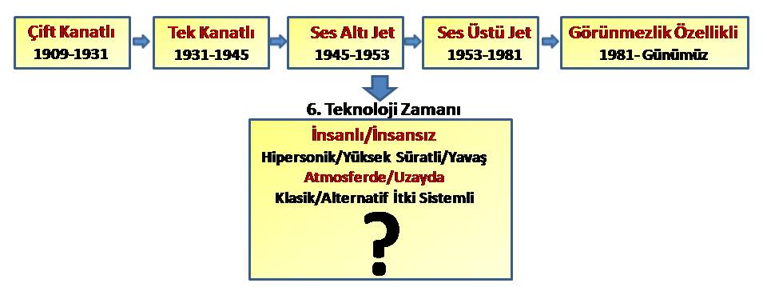
Şekil 11 Bir Sonraki Teknoloji Dilimi Öngörüsü
Bir sonraki teknoloji dilimi ne olursa olsun, o teknolojiyi üretecek yenilik kapasitesine sahip firmalara ihtiyaç duyulacaktır. Firma bilgi birikimi, kurum kültürü ve yenilik isteği gibi farklı birçok ön gerekliliğe sahip olunması gerekmektedir. Aslında askeri uçak, gemi, tank vb. gibi sistemleri üreten bir organizasyon olmak için genel olarak Şekil 9’da belirtilen şemaya benzer bir yapıya sahip olunması gerekeceği değerlendirilmektedir. Bu şekil içerisinde bahsedilen hususların her birinin ayrı bir önemi olmasına rağmen gelecekte sıkı rekabet ortamı içerisinde başarılı olabilmek için en önemli husus olarak ARGE ve bunun yanında Dahili ARGE’dir. Havacılık tarihinde bu duruma en güzel örnek olarak Lockheed firmasının kuruduğu ve birçok başarılara imza atan, beşinci teknoloji diliminin ortaya çıkmasını sağlayan SKUNK WORKS oluşumudur. Böyle bir organizasyona sahip olmadan yeni teknoloji üretimi yerine hâlihazırda olan teknolojileri anlamaya çalışan ve bu teknolojilerin üretim üssü olmaktan öteye geçilemeyecektir.
ABD sabit kanatlı savaş uçağı üretim endüstrisinin tarihi evrimi göz önüne alınarak, tarihten ders çıkarımı yaklaşımı ile MR-1696’dan ortaya çıkan sonuçlar (Lorell, 2003) incelenecek olursa gelecek yıllardaki havacılığımız için bazı öngörülerde bulunabilineceği değerlendirilmektedir. Kabul olarak, yenilik kavramı, havacılık sisteminde sonuçlar doğuracak gerçek anlamda yenilik veya milli anlamda ise daha önceden yapılmış olsa da bu zamana kadar elde edemediğimiz bir sistem veya yöntem olarak ele alınabilir. Günümüzde insansız sistemlerin geliştirilmesi daha ön planda görünmekle beraber yaşlanan eski sistemlerin yerini alacak alternatif konvansiyonel yaklaşımlara da ihtiyaç artmaktadır. İnsansız sistemler, havacılık endüstrisinin küçük bir bölümünü içermesine rağmen, muhtemel sivil ve askeri uygulamaları düşünüldüğünde, en dinamik alanlarından birini oluşturmaktadır (Baş & Akça, 2010). Bir sıçrama tahtası olarak insansız sistemlerden, ana muharip uçak sistemlerine geçileceği öngörülmektedir. Bir sonraki paragrafta Türk Havacılık sektöründe de çok hareketli bir konumda bulunan insansız sistemlerden yola çıkarak, daha önceki bölümlerde incelenen ve ABD havacılık sektörü hakkında yapılan çalışmalardan esinlenerek, Türk Havacılık sektörünün geleceği hakkında öngörüler sunulmuştur.
ABD savaş uçağı sanayiden elde edilen bazı çıkarımların detaylı bir şekilde analiz edilmesi gerekliliği belirtilmekle beraber genel olarak ana fikri oluşturmak için yeterli olduğu değerlendirilmektedir. Şekil 5’te de belirtilen teknoloji zaman dilimlerinde, teknolojide büyük bir yenilik sonrasında gerçekleşen ve bir önceki nesildeki uçakların performans kabiliyetlerini ileri derecede aşan gelişmeler yaşanmıştır. Yüksek teknolojik yeniliklerinin ilk ortaya çıkmaya başladığı anlarda en az yedi güvenilir ana yüklenicinin yenilik gerçekleştirmek için rekabet ettiği görülmüştür. Günümüzde ise şu an tek ana yüklenici olarak TUSAŞ görülecek olursa, monopol yapı bulunmaktadır. Piramit benzeri yapıda, tepesinde TUSAŞ ve alt kısmında ise ana alt yükleniciler olarak Aselsan, Havelsan gibi şirketler bulunmaktadır. Aslında birden fazla ana yüklenici seviyesinde firmaların bulunduğu bir yapı gerekliliği ortaya çıkmaktadır. Yenilik periyodu başladıktan sonra asıl yüklenici firmalar, ortaya çıkan teknoloji üzerinde iyileştirme çabasına odaklanma eğilimi göstermişlerdir. Yenilik dönemlerinde, ana yükleniciler arasından, baskın olan yeni endüstri lideri firmalar ortaya çıkmıştır. Diğer firmalar ise ikinci seviye olarak adlandırılabilecek pozisyona düşmüşlerdir. Günümüz şartları incelendiğinde ANKA projesi örnek alındığında, TUSAŞ ve alt yüklenicileri, şu an itibari ile hangardan uçağın çıkmış olmasına rağmen hala uçuş testlerinin başlamaması gibi bir bekleme içinde olunsa dahi, projenin gerçekleştirilmesi için çaba göstermektedirler. Alt yükleniciler de aynı şekilde projeyi desteklemek için kendi gayretlerini sarf etmektedirler. İşte bu noktada bir sonraki sanayi evremizde başarılı olacak firma veya firmaların, şu an geleceğe farklı olarak bakabilen, ikinci seviye firmalarından biri veya birkaçı olacağı değerlendirilmektedir. Nitekim çalışmada ortaya çıkan sonuçlardan biri de bir sonraki teknolojik devrimde yenilikleri ortaya çıkaran firmaların, genelde ikinci seviye olarak adlandırılan ana yükleniciler, kendi uzmanlık alanının dışına kayan lider firmalar veya endüstriye yeni katılan firmalardan biri olduğu gözlemlenmiştir. Bu durumda Baykar Makina ve Vestel gibi firmalar veya bu yarışa sonradan katılacak herhangi bir firma da, baskın pazar liderini yerinden etme potansiyelinde olabilecektir. Baskın pazar liderlerinin pozisyonunu değiştirmek için, ikinci seviyedeki firmalar daha fazla teknolojik ve finansal risk alma eğiliminde oldukları gözlemlenebilecektir. Böylelikle yenilik oluşturmak için daha sıkı bir rekabet oluşturmuşlardır.
Savunma sistemlerinin milli kaynaklardan elde edilmesi konusuna önem verilen bir döneme girilmiştir. Dolayısı ile iç talebin her zamankinden daha fazla olacağı değerlendirilmektedir. Ayrıca tarihi gerçeklere ve ülkemizin son dönemdeki dış açılımlarına bakıldığında, iç talebin yanında dış talebin de sağlanabileceği ve hatta Türkiye’nin baskın olacağı bir pazarın oluşturulabileceği değerlendirilmektedir. Aslında Türk Havacılık sektöründeki son dönemdeki gelişmeler incelendiğinde, önceden kronik bir sorun olduğu düşünülen, ihtiyaçların çok daha önceden öngörülememesi ve ihtiyaç ortaya çıktığında anlık ihtiyaçlar olarak tanımlanması, projelerin başarısız olabileceğini değerlendirememe, yerli sanayiye karşı zaman ve maliyet konusundaki tahammülsüzlüğümüz veya baskıcı tavırlarımız gibi sebepler nedeni ile iç arza önem verilmemesi gibi negatif hususlar terk edilmeye başlanmıştır. Artık küreselleşme, firmaların kendi projelerinden ve ortak üretimlerden edindikleri tecrübeler, planlı programlı proje tanımlamaları gibi sebeplerden dolayı milli arz ve talep fonksiyonunun daha sağlıklı işlemesi şeklinde iyileşmesini sağlamaktadır.
Diğer bir çıkarımda ise bir veya iki baskın yüklenicinin pazara hükmetmesi ve pazara girme konusunda yüksek bariyerleri oluşturması, bir sistem için yüksek talep olsa bile, diğer firmaların yenilik için rekabet etme istekliliğini ve güdüsünü azaltabileceği durumudur. Ülkemizde tek kutuplu, piramit yapıda ana ve ast seviyedeki alt yüklenicinin ofset paylaşımına yanaşmaması, dolayısı ile bariyerleri yüksek tutması, diğer firmalarda istek ve şevkin azalmasına sebep olabilir. Fakat daha önceki çıkarımlarda belirtildiği gibi, tarih incelendiğinde yenilikçi firmaların, genelde ikinci derecedeki firmalar olduğu görülmektedir. Dolayısı ile gelecekte bir sonraki proje yarışmasında, bu rolü üstlenecek, yüksek derecede risk alarak endüstri liderini devirebilecek firmaların ortaya çıkabileceği değerlendirilmektedir. Piyasada bariyerleri azaltmanın yolları her zaman aranmalıdır.
Rekabet konusunda genel bir değerlendirme yapılacak olursa Şekil 10’da belirtildiği şekilde birçok dokümanda ve analizde oligopol yapının yeniliğe daha fazla katkı sağlayacağı belirtilmektedir. Örnek olarak gelecekte Muharip İHA konusunda Baykar Makina ve TUSAŞ’ın rekabet içinde olacağı bir ortamdan daha fazla sonuç elde edilme ihtimali ortaya çıkacaktır. Alt yükleniciler arasında da aynı durum geçerli olacaktır. Dolayısı ile SSM’nin böyle bir yapı oluşturacak şekilde Türk Savunma Sanayi şirketlerini organize etmesinin ve yönlendirmesinin uygun olacağı değerlendirilmektedir
Yeniliği getiren faktörler olarak, ulusal faktörler, destekleyen endüstriler, talep, rekabetin seviyesi ve doğası, ARGE, durum&çekicilik ve ulusal isteklilik gibi birçok faktörün olduğu değerlendirilmiştir. Ulusal faktörler, ulusal isteklilik, durum çekicilik ve destek endüstrileri faktörlerinin gelecek yıllardaki ekonomik durumla ilgili olarak gelişeceği değerlendirilmiştir. Ürün talebi ve oyuncular arası rekabet seviyesi ise SSM’nin gelecekte izleyeceği politikalar ile doğru orantılı olarak gelişeceği değerlendirilmektedir.
- SONUÇ
Günümüzde havacılık ve uzay sektörü, canlılığını ve dinamikliğini korumaktadır. Teknoloji zaman dilimlerinde görüldüğü gibi sektörde sıçramayı sağlayacak, geliştirilmek istenen yeni konseptler için birçok bilimsel engel aşılmaya çalışılmaktadır. Diğer anlamda keşfedilmeyi bekleyen sınırsız fırsatlar ortaya çıkmaktadır. Örnek olarak hipersonik sistemler veya farklı kabiliyetlere sahip olan İnsansız Hava Araçları (İHA) muharebe alanında boy göstermesi verilebilir. Günümüzde İHA’ların geliştirilmesi daha ön planda görünmekle beraber yaşlanan eski sistemlerin yerini alacak alternatif konvansiyonel yaklaşımlara da ihtiyaç artmaktadır. İnsansız sistemler, havacılık endüstrisinin küçük bir bölümünü içermesine rağmen, muhtemel sivil ve askeri uygulamaları düşünüldüğünde, en dinamik alanlarından birini oluşturmaktadır. Ülkemiz adına bir değerlendirme yapılacak olursa, bir sıçrama tahtası olarak insansız sistemlerden, ana muharip uçak sistemlerine geçileceği öngörülmektedir.
Havacılık sektörü günümüze kadar birçok evreden geçmiştir. Her bir evrede farklı bir bilgi birikimi oluşmuş ve çeşitli dersler çıkarılmıştır. Bu sektöre girmek için oluşmuş yüksek duvarları aşma teşebbüsünden önce sektörün tarihi gelişimi iyi bir şeklide analiz edildikten sonra elde edilen trendler incelenerek, gelecekte izlenecek politikaların oluşturulması gerekmektedir. Nitekim ABD’de son dönemde yaşanan iki gelişmenin etkisiyle ortaya çıkan endişelerden dolayı benzer yaklaşım ile detaylı sektör analizleri yapılmıştır. Son yıllardaki şirketlerin birleşme oranının artması ve konsolidasyonlar nedeni ile ana yükleniciler ve alt seviyedeki destekleyicilerin sayısındaki dramatik azalma ve yeni insanlı muharip uçak geliştirme ve üretim programları sayısının beklenenin altında olması/azalması nedenleriyle, havacılık sektörünün geleceği ile ilgili politika oluşturma kaygıları ortaya çıkmıştır. Bu konuda yapılan çalışmalar olan MR-1696 ve MR-1656 dokümanlarında yapılan analizlerden faydalanılarak, Türk Havacılık sektörünün durumu ve gelecekteki konumuna dair çıkarımlar yapılmıştır. Buna ek olarak, kendine gelen ve ayakları üzerinde durma çabası gösteren Türk Havacılık Endüstri Analizi’nin, bu dokümanlarda ele alındığı şekilde ve detaylı olarak yapılmasının ve geleceğe dair stratejilerinin üretilerek potansiyel yatırımcılar ve kamuoyu ile paylaşılması gerektiği değerlendirilmektedir. Bahsedilen dokümanlarda yenilik ile rekabet ortamı arasındaki ilişki irdelenmiştir. Ülkemiz adına yapılan çıkarımlarda, yenilik kavramının yeni bir teknoloji dilimi oluşturacak bir fenomen olarak kabul edildiği düşünüldüğünde, bu kavramı yönetebilmek gerek ulusal gerekse uluslararası olarak gücün göstergesi olarak görülebilir. Tarihi sürecin neleri nasıl ortaya çıkardığı bilinmeden ve tarihte yapılan hatalardan ders alınmadan, acımasız rekabet ortamında yol almak mümkün olmayabilir. Dolayısı ile ülkemiz havacılığı için tarihi süreçten çıkarılması gereken birçok ders bulunduğu değerlendirilmektedir.
Yenilik gerçekleştirmede rekabet faktörü incelendiğinde ülkemizde bulunan tek kutuplu mahruti yapı ile arzu edilen gelişim ivmesinin yakalanamayacağı değerlendirilmektedir. ABD örneği incelendiğinde yüksek teknolojik yeniliklerinin ilk ortaya çıkmaya başladığı anlarda en az 7 güvenilir ana yüklenicinin yenilik gerçekleştirmek için rekabet ettiği görülmüştür.
(Yalçınkaya, Coşkun, Öğtelik, Şahin, Arat, & Tanış, 2010)İHA’lar, havacılık endüstrisi pastasının küçük bir bölümünü içermektedir. Asıl pastanın büyük kısmını küresel anlamda yenilik oluşturma ihtimali yüksek, büyük uçak projeleri oluşturmaktadır. Milli sistemler ile sivil ve askeri gereksinimlerimiz karşılanmak istenecek olursa, ihtiyaçların uzun zaman önceden öngörülmesi ve gerekli rekabet ortamı ve incelenen diğer faktörler sağlanarak havacılık sektörümüzün önünün açılması gerektiği değerlendirilmektedir.

Kaynakça
Aghion, L. (2008). Competition and Innovation: An Inverted-U Relationship. 10 29, 2010 tarihinde www.nber.org/papers/w9269 adresinden alındı
Appropriation Conference Committee. (2001). FY02 Defense Appropriations Act Report. (s. 107-350). Washington D.C.: House Report.
Baş, A., & Akça, B. (2010). Unmanned Aerial Vehicles Market in Aviation Industry and the Analysis. İHA Çalıştayı (s. 1-4). İstanbul: HHO.
Baykar Makina. (2009). 10 29, 2010 tarihinde Baykar: www.baykarmakina.com adresinden alındı
Birkler, J., Brower, A. G., Drezner, J. A., Lee, G., Lorell, M., Smith, G., et al. (2003). Competition and Innovation in the U.S. Fixed-Wing Military Aircraft Industry. Santa Monica: RAND.
Buygan, A. (2007). Tirk Havacılığı Tarihi. 10 27, 2010 tarihinde Turkish Air Force.org: www.turkishairforce.org adresinden alındı
Drezner, J. A. (1992). Maintaining Future Military Design Capability. Santa Monica: RAND.
Fikret AŞIK, H. Y. (2005). Araştırma - İnceleme Çalışması. İstanbul: HHA.
Hava Harp Akademisi. (2010). Nuri Demirağ ve Havacılık Sanayi. Hava Harp Akademisi. İstanbul: HHA.
Ünal, F. (2001). Türkiye'nin Hava Uzay Sanayii ve Teknoloji Politikaları ve İTÜ'de Uçak ve Uzay Mühendisliği Eüitim ve Öğretimi. 1.Ulusal Uçak ve Uzay Mühendisliği Kurultayı. İstanbul: İTÜ.
Lorell, M. A. (2003). The U.S. Combat Aircraft Industry, 1909-2000: Structure Innovation Competition. Santa Monica: RAND.
Merriam-Webster İngilizce-İngilizce Sözlüğü. (tarih yok). 10 31, 2010 tarihinde www.merriam-webster.com adresinden alındı
Nielsen, P. D., Noor, A. K., & Venneri, S. L. (tarih yok). The Next Century of Air Power. 12 22, 2009 tarihinde MeMagazine: www.memagazine.org/backissues/membersonly/nov03/features/airpow/airpow.html adresinden alındı
Porter, M. (2008). Diamond Model. 10 28, 2010 tarihinde Value Based Management: www.valuebasedmanagement.net/methods_porter_diamond_model.html adresinden alındı
Schumpeter, J. A. (1942). Capitalism Socialism and Democracy. 10 27, 2010 tarihinde Econ Library: www.econlib.org/library/Enc/bios/Schumpeter.html adresinden alındı
TuSAŞ Tarihçesi. (2008). 10 30, 2010 tarihinde TAI: www.tai.com.tr adresinden alındı
Vestel'in Karayel'i Standartları Aştı. (2010). 10 26, 2010 tarihinde Kocaeli Üniversitesi Malzeme Kulübü: www.koumat.net adresinden alındı
Yalçın, O. (2009). Tirk Hava Harp Sanayii Tarihi. 10 30, 2010 tarihinde Türk Hava Kuvvetleri: www.hvkk.tsk.tr adresinden alındı
Yalçınkaya, E., Coşkun, Y., Öğtelik, İ., Şahin, M. H., Arat, E., & Tanış, M. (2010). Havacılığa Yön Verenler: Vecihi Hürkuş, İgor Sikorsky. Hava Harp Akademisi. İstanbul: HHA.
Younnossi, O., Arena, M., Moore, R., Lorell, M., Mason, J., & Graser, J. (2002). Military Jet Engine Acquisition: Technology Basics and Cost-Estimating Methodology. Santa Monica: RAND.

BİYOGRAFİ
1979 yılında Adana’da doğmuştur. İlk ve orta öğrenimini bitirmeyi müteakiben 1997 yılında Kuleli Askeri Lisesinden, 2001 yılında Hava Harp Okulundan mezun olarak Teğmen rütbesiyle subaylık hizmetine başlamıştır.
2001-2003 yılları arasında İzmir/Çiğli’deki 2’nci Ana Jet Üs Uçuş Eğitim Merkez Komutanlığında Pilotaj eğitimini tamamlamıştır. Takiben 2003 yılında Konya’da 3’üncü Ana Jet Üs Komutanlığında F-5 harbe hazırlık eğitimi takiben 4’üncü Ana Jet Üs Komutanlığında F-16 uçağı harbe hazırlık eğitimi bitirerek 2004 yılı atamalarında 9’uncu Ana Jet Üs Komutanlığında 192’nci Filo Komutanlığına kol uçucusu olarak atanmıştır. 2006-2008 yılları arasında ABD California eyaletinde konuşlu Deniz Kuvvetleri Yüksek Eğitim Enstitüsünde “Uluslararası Savunma Kaynakları Yönetimi” alanında yüksek lisans eğitimi almıştır. 2010 yılı Hava Harp Okulu bünyesindeki İnsansız Hava Araçları Çalıştayı ile 2011 yılı MIT bünyesindeki Karmaşık Sistemler Konferansına birer sunum ile iştirak etmiştir. 2009 yılında Hava Harp Akademisi giriş sınavlarını kazanarak öğrenim görmeye hak kazanmıştır. Yzb. Ali BAŞ, Kübra hanım ile evli olup bir kız çocuğu sahibidir. İngilizce ve İspanyolca bilmektedir.

